De Toekomst van Victoria’s Secret in Nederland

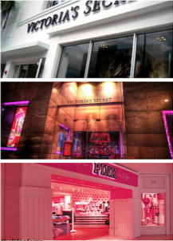

ERASMUS UNIVERSITY ROTTERDAM
Faculty of Economics of Business
Marketing
Supervisor: Professor P.H. Franses

Name: Tasnim Sheikh
Student number: 328593
E-mail address: tasnim_sheikh@hotmail.com
Study: Victoria’s Secret Nederland
Thesis: Bachelor

Inhoudsopgave
Voorwoord………………………………………………………………………………………………….. 3
Inleiding…………………………………………………………………………………………………….... 4 Probleemgebied………………………………………………………………………………… 4 Onderzoeksvraag………………………………………………………………………………. 4 Wetenschappelijke & Sociale relevantie……………………………………………… 5 Het doel en uitleg van het onderzoek………………………………………………….. 6 Structuur van het onderzoek……………………………………………………………… 7 Onderzoeksmethode………………………………………………………………………….. 8 Het theoretisch kader………………………………………………………………………… 9 Verwachtingen………………………………………………………………………………….. 12
Interne analyse……………………………………………………………………………………………. 13
De organisatie…………………………………………………………………………………… 13
Marketingmix……………………………………………………………………………………. 19
Financiële situatie……………………………………………………………………………… 23
Externe analyse……………………………………………………………………………………………. 27
Macro omgeving………………………………………………………………………………… 27
Micro omgeving…………………………………………………………………………………. 29
De Nederlandse markt……………………………………………………………………….. 30
Confrontatie analyse…………………………………………………………………………………….. 37
SWOT-analyse…………………………………………………………………………………… 37
Issues………………………………………………………………………………………………... 38
Marketingstrategie……………………………………………………………………………………….. 39
Marketingmix…………………………………………………………………………………….. 39
Groei strategie…………………………………………………………………………………… 40
Concurrentiestrategie………………………………………………………………………… 40
Conclusie……………………………………………………………………………………………………… 41
Samenvatting……………………………………………………………………………………... 41
Aanbevelingen………………………………………………………………………………….... 42
Evaluatie………………………………………………………………………………………………………. 43
Bibliografie…………………………………………………………………………………………………… 45
Appendix………………………………………………………………………………………………………. 48

Voorwoord

Dit onderzoek dient als afronding van mijn Bachelor studie Economie en Bedrijfseconomie aan de Erasmus Universiteit te Rotterdam. Mijn inspiratie voor dit onderzoek stampt ver terug uit het verleden. Het begon allemaal met mijn eerste kennismaking met Victoria’s Secret in de Verenigde Staten. Als klein meisje raakte ik erg onder de indruk van Victoria’s Secret’s grote filialen, modellen, producten, service en sfeer. Dit gevoel werd sterker door de jaren heen. Nu eenmaal in een verder stadium in mijn leven aangekomen lijkt het mij geweldig om bij Victoria’s Secret te werken en meer te leren van haar succes. Mijn sterke interesse in Victoria’s Secret en het schrijven van mijn Bachelorscriptie leek mij een mooie gelegenheid om te combineren.

Graag wil ik Professor Franses bedanken voor z’n begeleiding en adviezen, Professor Donkers voor z’n hulp met JMP en mijn familie voor hun steun.

Tasnim Sheikh

24 juni 2013, Erasmus Universiteit te Rotterdam

Inleiding

Probleemgebied

Victoria’s Secret, eigendom van Limited Brands, behoort tot de top 3 lingerie merken in de wereld met netto verkopen van $ 6.574 miljoen in 2012 (Limited Brands, 2013). Limited Brands vermeld in het jaarverslag van 2011 dat één van haar business strategieën die zij na wenst te streven het uitbreiden van de kernmerken via nieuwe kanalen en geografische gebieden is. Eén van deze kernmerken is Victoria’s Secret. Sindsdien worden er wereldwijd nieuwe filialen geopend. In 2011 opende Victoria’s Secret haar eerste filiaal in Europa, namelijk achter de douane op de luchthaven Schiphol in Nederland (Parool, 2011). In 2012 is de eerste vestiging in Nederland geopend die voor iedereen toegankelijk is (Haarlemsdagblad, 2012). Deze is te vinden op Schiphol Plaza.
Chairman & CEO Wexner stelt in het jaarverslag van 2012: “We have excellent brands, very talented people at every level, competitive opportunity… and most importantly, we believe we can get even better. Our performance goal is to be in the top tier of major international specialty retail businesses. We will be more focused on the retail fundamentals and more connected to our customer. We’ll get faster, increase agility and work hard to be efficient with our resources, energy and time. We will commit to get better and better and better. I am so optimistic about the future. We have set smart and deliberately aggressive goals and are committed to work hard to achieve them. We are determined to get better.”

De vraag is of de Nederlandse markt kansen biedt, zoals gesteld door de CEO, voor Victoria’s Secret om zich uit te breiden. In deze context wordt met uitbreiden het vergroten van het assortiment en het aantal filialen bedoeld.

Onderzoeksvraag
Uit de voorgaande probleemstelling volgt de volgende onderzoeksvraag:
“Is er een potentieel voor Victoria’s Secret om zich in Nederland succesvol uit te breiden?”
Wetenschappelijke & Sociale relevantie

Ontevreden over de manier waarop er in zijn tijd gehandeld werd in de lingerie industrie besloot Roy Raymond na het goed bestuderen van de lingerie markt Victoria’s Secret in 1977 op te richten. De heer Raymond voelde zich niet op zijn gemak wanneer hij naar de warenhuizen ging om lingerie voor zijn vrouw te kopen. Hij voelde zich als man zijnde niet gewenst door het verkooppersoneel, verkooppersoneel was niet behulpzaam en hij was niet zo onder de indruk van de producten die er te verkrijgen waren. Victoria’s Secret moest een verandering in de lingerie wereld met zich mee brengen, een plek waar mannen op hun gemak lingerie voor hun vrouw konden uitzoeken zonder zich te schamen, waar het personeel behulpzaam is en waar mooiere lingerie te verkrijgen is (Rhodes, 2002).
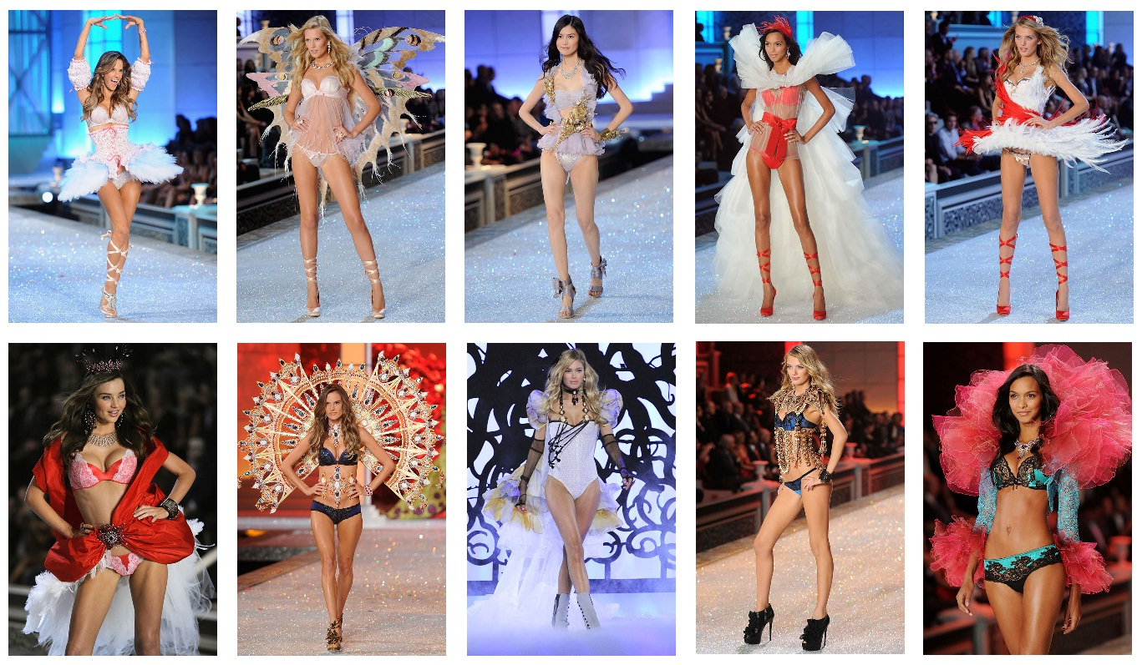
Vanaf begin 1990 mag Victoria’s Secret zich de grootste Amerikaanse detailhandelaar van lingerie noemen (Stamkot, 2011). Haar doel is om nog groter te worden, ook zijn doelen gesteld voor geografische uitbreiding (Limited Brands, 2012). Past uitbreiding in Nederland hierbij? Dat is wat ik ga onderzoeken met behulp van theorieën van grootse economen en een eigen onderzoek.

Victoria’s Secret’s modellen (Angels) zijn erg slanke, mooi gevormde, knappe vrouwen. Veel van deze Angels hebben een plek veroverd in de top 100 meest sexy vrouwen van 2013 (Knop, 2013). De Angels worden dan ook door veel adolescente meiden als rolmodel gezien. Deze groep wilt zich graag associëren met de Angels om een sterker zelfvertrouwen en zelfbeeld te krijgen. De hoge verkopen zijn voor een groot deel toe te schrijven aan de Angels als aspiratie groep (Stamkot, 2011).

Tegenwoordig zijn grenzen vervaagd en is de vraag van mannen om lingerie voor hun vrouw te kopen sterk toegenomen (Editie Nl, 2012). Helaas blijkt dit een lastige opgave voor veel mannen te zijn, wellicht schamen zij zich nog teveel zoals in Roy Raymond’s tijd. Dankzij de grote klantvriendelijkheid en behulpzaamheid van het Victoria’s Secret personeel ontstaat nu een fijne winkelomgeving, die laagdrempelig is voor deze mannen. Veel mannen vinden het fijn om hun vrouw in sexy lingerie te zien. Victoria’s Secret benadrukt dat ze sexy lingerie verkoopt, dit wordt versterkt door de Angels (Victoria’s Secret, 2013). De uitstraling en klantbenadering maken het dat mannen hier een grote kans van slagen hebben.

Daarnaast heeft Victoria’s Secret voor iedereen wat, dankzij haar grote assortiment. Dit is van toenemend belang in een maatschappij waar maten steeds sterker uit een lopen (AD, 2011) en waar sociale herkenbaarheid belangrijker is.

Victoria’s Secret is wel bekend onder de Nederlandse bevolking en interesse in het merk is de afgelopen jaren sterk toegenomen (Figuur 1, Appendix). Deze sterke interesse valt mogelijk voor een deel toe te schrijven aan de Nederlandse Doutzen Kroes die vanaf 2008 tot op heden tot de Angels behoort (SBS, 2012). Door uitbreiding in Nederland worden Victoria’s Secret’s producten toegankelijker voor de Nederlandse bevolking waardoor een groter bereik aan klanten wordt behaald. Afhankelijk van het potentieel kunnen er kansen voor Victoria’s Secret liggen om net als in Amerika de lingeriemarkt te veroveren. Uitbreiding op de juiste manier kan leiden tot nieuwe en loyale klanten wat de winstgevendheid van de onderneming verhoogd.

Het doel en uitleg van het onderzoek

De bedoeling van dit onderzoek is met waardevolle inzichten en resultaten wat betreft de Nederlandse markt te komen die kunnen dienen als advies voor Victoria’s Secret wat betreft haar doelstellingen. Onderzocht wordt of er een potentieel is voor Victoria’s Secret om zich uit te breiden in Nederland. Dit is in overeenstemming met haar strategie om uit te breiden via nieuwe kanalen en “nieuwe” geografische gebieden (Limited Brands, 2012). Hierbij is het van belang na te denken over vragen zoals; Is er wel genoeg vraag in Nederland naar haar producten? Is er een loyaal klantsegment? Is het eventueel uitbreiden financieel mogelijk? Wat zijn mogelijke gevolgen voor haar reputatie bij uitbreiding? In dit onderzoek zullen achtereenvolgens belangrijke punten behandeld worden, noodzakelijk om gerechtvaardigde uitspraken te doen wat betreft het uitbreidings-potentieel.

Aan de hand van de externe analyse worden de macro & micro omgeving en de Nederlandse markt onderzocht. Voor de analyse van de macro omgeving wordt gebruik gemaakt van het DESTEP-model. De micro omgeving wordt geanalyseerd aan de hand van Porter’s Vijf Krachten model. Analyse van de Nederlandse markt gebeurt aan de hand van een zelf opgestelde survey en secundaire gegevens. De interne analyse gaat over aspecten van binnenin het bedrijf, hierbij spelen de organisatie, financiële situatie, en marketingmix een grote rol. Deze analyse gebeurt op basis van McKinsey’s 7S en de Marketingmix. Voor de financiële analyse wordt gebruikt gemaakt van economische begrippen als Solvabiliteit, Rentabiliteit, Liquiditeit etc. In de confrontatieanalyse worden de sterktes, zwaktes, kansen en bedreigingen die volgen uit de interne en externe analyse samengevoegd tot een SWOT analyse. Hieraan toegevoegd worden de issues. Dit hoofdstuk dient als basis voor strategische keuzes. De marketingstrategie verwoord uiteindelijk de belangrijkste aanbevelingen wat betreft de marketingmix, groeistrategieën en concurrentiestrategieën. Hierbij wordt gebruik gemaakt van de marketingmix, de Ansoff Matrix en de Waardeposities van Treacy en Wiersema.

Structuur van het onderzoek

Het onderzoek begint met het verzamelen van data. Er wordt gebruik gemaakt van zowel primaire als secundaire gegevensbronnen.
Primaire gegevensbronnen:
Er wordt een survey opgesteld die de waardering, gedrag, gevoelens en voorkeuren meet voor wat betreft Victoria’s Secret en het kopen van lingerie, schoonheidsproducten, kleding (waaronder zwem-, sport-, en nacht kleding), accessoires en schoenen. In Figuur 2 in de Appendix is de link naar de survey te vinden. De populatie staat gelijk aan de target groep van Victoria’s Secret, vrouwen tussen de 15 en 60 jaar & mannen tussen de 27 en 60 jaar. De samplingmethode die wordt toegepast is “stratified sampling” (Moore et al., 2009). Benadering van de respondenten vindt plaats bij het Victoria’s Secret filiaal op Schiphol en in het centrum van steden die passen bij Victoria’s Secret’s marketingbeleid.
Ook zal ik proberen om via de mail in contact te komen met het hoofdkantoor van Gerzon, de partner die de Victoria’s Secret filialen in Nederland leidt, om zodoende een interview te regelen.
Secundaire gegevensbronnen: De secundaire gegevensbronnen zijn voornamelijk van toepassing voor desk research. Deze bronnen omvatten kranten artikelen, wetenschappelijke artikelen, boeken, jaarverslagen en tussentijdse verkoop verslagen.
Nadat ik over voldoende data beschik wordt deze geanalyseerd. Data uit de survey wordt geanalyseerd met behulp van de statistische programma’s SPSS en JMP. Overige data wordt aan de hand van theorieën geanalyseerd. Gevonden resultaten worden omgezet tot een waardevolle conclusie waarbij ook nagedacht wordt over de beperkingen van dit onderzoek.

Onderzoeksmethode
De onderzoeksmethode die wordt toegepast is “Descriptive Research”. Deze methode stelt mij in de gelegenheid om de relatie tussen sociale-, economische-, demografische- factoren en het potentieel voor Victoria’s Secret om zich in Nederland uit de breiden te onderzoeken. Onder deze factoren worden onder andere respectievelijk de mate waarin men de behoefte heeft aan herkenning, het besteedbaar inkomen en leeftijd verstaan. Daarnaast verschaft deze methode de tools om een kwantitatieve impressie van de populatie te krijgen waardoor cijfermatige uitgespraken gerechtvaardigd worden (Franses, 2013).

Een Choice-Based Conjoint analyse wordt uitgevoerd met als doel te bepalen hoe Victoria’s Secret’s levels van attributen die van belang zijn bij het maken van aankoopbeslissingen ten opzichte van haar concurrenten worden beoordeeld/geprefereerd om zodanig marktaandeel en opbrengsten te schatten. Dit wordt gedaan door respondenten verschillende potentiele sets van producten te laten zien en ze vervolgens te laten kiezen tussen 2 opties. De waarde (levels) van de attributen staan gelijk aan die van Victoria’s Secret en haar Nederlandse concurrenten (Donkers, 2013).

Via een survey zal een gedeelte van de primaire data voor het onderzoek verkregen worden. De survey zal uit 2 delen bestaan. Het eerste deel omvat algemene vragen betreffende Victoria’s Secret en sociale-, economische en demografische aspecten. Dit gedeelte wordt met behulp van Google opgesteld. Het tweede gedeelte betreft de Conjoint analyse om preferenties te onderzoeken, hiervoor zal gebruik worden gemaakt van Qualtrics.

Het theoretisch kader
Dit onderzoek is grotendeels gebaseerd op theorieën.
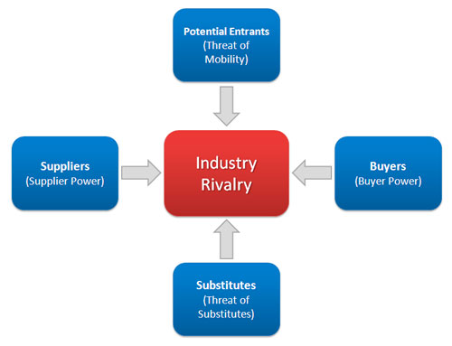
Het Vijf Krachten model van Porter wordt in de externe analyse gebruikt ter ondersteuning van de micro-omgeving. Dit model behandelt de macht van de leveranciers, de macht van de afnemers, de mate waarin substituten verkrijgbaar zijn, de dreiging van nieuwe toetreders en de interne concurrentie op de markt. Dit model is ontwikkeld om de intrinsieke lange termijn aantrekkelijkheid van de markt te bepalen (Kotler & Keller, 2009).

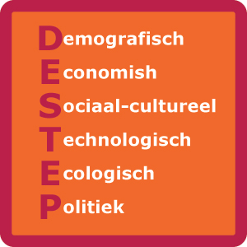
De macro omgeving wordt geanalyseerd aan de hand van het DESTEP-model (Kotler & Armstrong, 2009).
De demografische factor richt zich op de bevolkingssamenstelling, hierbij kan gedacht worden aan omvang, leeftijdsverdeling, geslacht, ras en opleidingsniveau. De economische omgeving omvangt factoren die de koopkracht en het bestedingspatroon van consumenten beïnvloeden, hieronder vallen onder andere het besteedbaar inkomen, consumentenvertrouwen, prijspeil en inkomensverdeling. Sociaal-culturele factoren zijn kenmerken op het gebied van cultuur en leefgewoonten. Factoren die hier onder vallen zijn communicatie, levensstijl, vrijetijdsbesteding, normen en waarden en sociale trends. Het technologische aspect is misschien wel het belangrijkste aspect, dit zijn de ontwikkelingen en innovaties waarop ingespeeld moet worden. Hieronder vallen know how, innovatie en slaagkansen. Ecologisch staat voor factoren op het gebied van de fysieke omgeving en het milieu zoals natuurbronnen, vervuiling, energie, emissies en veiligheid. Het politieke aspect omvat politieke maatregelen zoals wetgeving, politiek klimaat, politieke plannen, licenties en subsidieregelingen.

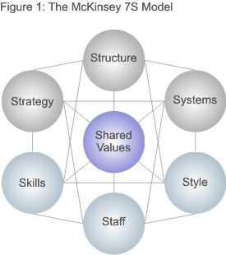
Voor het analyseren van de interne aspecten wordt gebruik gemaakt van McKinsey’s 7S. Dit model wordt gebruikt om de kwaliteit van de prestaties van een onderneming te beoordelen (McKinsey & Company, 2008). Het model bestaat uit 7 factoren die weer opgedeeld zijn in harde en zachte factoren. Onder de harde factoren vallen strategie, structuur en systemen. De zachte factoren zijn stijl, significante gemeenschappelijke waarden, sleutelbekwaamheden en staf. De zachte factoren zijn minder tastbaar en lastiger te meten dan de harde factoren. Van belang zijn de relaties tussen deze factoren. Het centrale punt is de significante gemeenschappelijke waarden, dit zijn de fundamentele waarden die door de organisatie gedeeld worden en als richtlijn gelden om aan te tonen wat belangrijk is. Hieronder vallen visie, missie en waarden verklaringen. De structuur behelst de manier waarop taken en mensen gespecialiseerd en verdeeld zijn en hoe de autoriteit verdeeld is. Systemen omvat alle formele en informele procedures nodig om de organisatie te managen inclusief management controle systemen, prestatie maatstaven, beloningssystemen en management informatie systemen. Stijl verwijst naar de stijl van de managers; hoe zij hun tijd besteden, waar ze aandacht aan besteden, hoe zij besluiten nemen etc. Ook wordt hier gekeken naar de organisatorische cultuur; de dominante normen, waarden en overtuigingen en de bewuste en onbewuste symbolische daden genomen door leiders. Staf verwijst naar de mensen; hun achtergrond en bekwaamheden. Hier komt ook aan de orde hoe de organisatie rekruteert, selecteert, traint, socialiseert, carrières managet en werknemers promoot. Sleutelbekwaamheden zijn de onderscheidende bekwaamheden van de organisatie. Tot slot omvat strategie de positionering en acties genomen door het bedrijf in reactie op of anticipatie op veranderingen in de externe omgeving, bedoeld om een competitief voordeel te behalen (Kaplan, 2005).
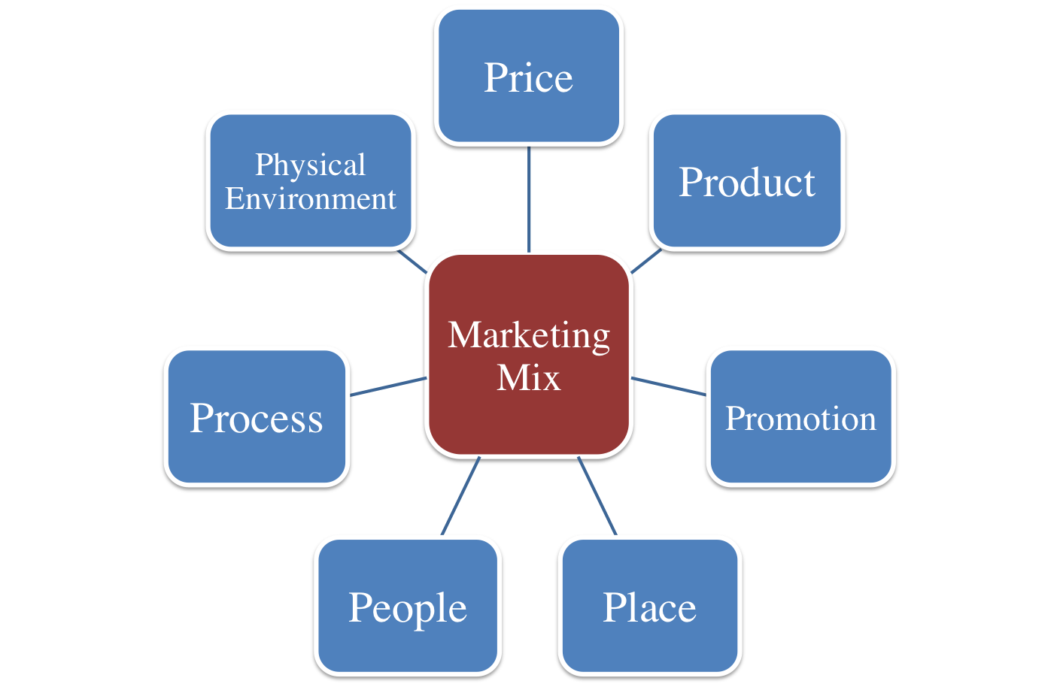
Een ander model dat gebruikt wordt bij de interne analyse is de Marketingmix. De marketingmix is een combinatie van instrumenten die wordt gebruikt bij het invullen van de marketingstrategie. De originele marketingmix bestaat uit Prijs, Product, Plaats en Promotie (Kotler & Keller, 2009). In dit onderzoek worden Proces, Fysieke omgeving en Mensen toegevoegd gezien de relevantie (Mohammed & Pervaiz, 1995). Dit komt later ook terug in de marketingstrategie.

De confrontatieanalyse maakt gebruik van een SWOT(I) analyse waarna vervolgens strategieën worden bepaald.
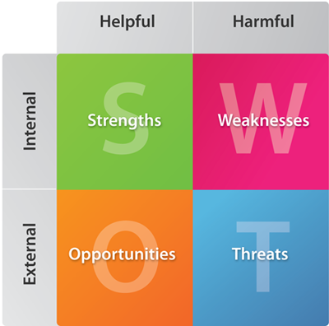
S- sterktes
W- zwaktes
O- kansen
T- bedreigingen
I- kwesties
Sterktes & zwaktes behoren tot het interne gebied, kansen & bedreigingen tot het externe gebied. De verbinding tussen het interne en externe gebied wordt gevormd door de kwesties (Kotler & Keller, 2009).

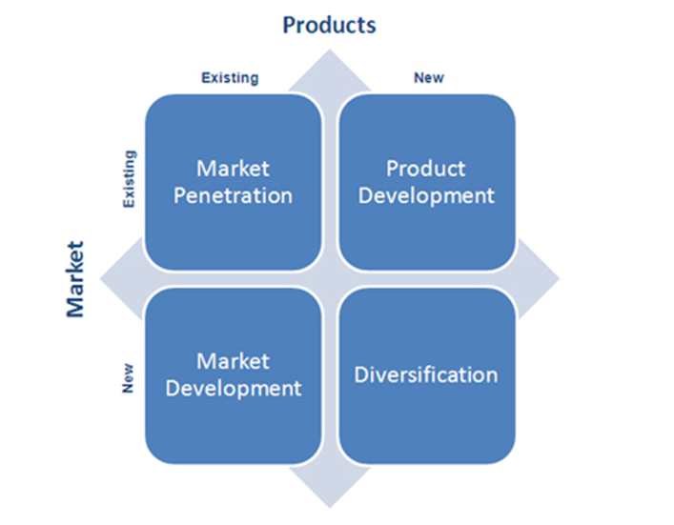
Om tot slot tot een goede marketingstrategie te komen wordt gebruik gemaakt van de Ansoff Matrix. Dit model behandeld 4 groeistrategieën met als uitgangspunt de markt en product (Kotler & Keller, 2009).
Markt penetratie (bestaande markt, bestaand product)
Product ontwikkeling (bestaande markt, nieuw product)
Markt ontwikkeling (nieuwe markt, bestaand product)
Diversificatie (nieuwe markt, nieuw product)

De Waardeposities van Treacy en Wiersema wordt in de marketingstrategie gebruikt om een concurrentiestrategie te bepalen. Er wordt een onderscheid gemaakt tussen 3 waardeposities (Zemke, 1995):
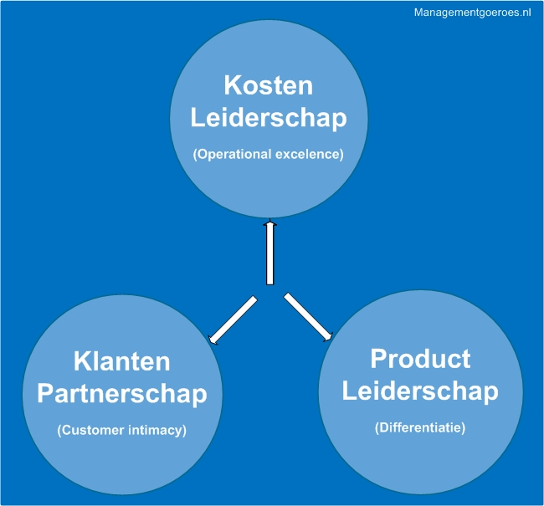
Kostenleiderschap: consumenten verschaffen van betrouwbare producten tegen een competitieve prijs en het afleveren met minimale problemen of ongemakkelijkheden.
Klantenpartnerschap: het nauwkeurig segmenteren en targeten van een markt om vervolgens het aanbod zodanig om maat te maken dat het exact matched met de vraag.
Productleiderschap: het aanbieden van markt leidende producten die de producten van concurrenten achterhaald maken en de koper onderscheiden als up-to-date.

Het laatste model dat wordt toegepast in de marketingstrategie is de marketingmix die hierboven besproken is.

Verwachtingen

Ik verwacht dat de Nederlandse markt een potentieel voor Victoria’s Secret biedt om zich succesvol uit te breiden. Zoals al eerder besproken, is Victoria’s Secret wel bekend onder de Nederlandse bevolking en is interesse in het merk de afgelopen jaren sterk toegenomen (Figuur 1, Appendix). Er was voldoende reden om een tweede filiaal te openen, welke toegankelijker is voor de Nederlandse bevolking. Dit kan duiden op een succes van het eerste filiaal wat betreft aankopen door Nederlanders.

Interne analyse
De organisatie
Victoria’s Secret
Victoria’s Secret, inclusief Victoria’s Secret Pink, is de leidende specialiteit detailhandelaar in lingerie, kleding met modieuze collecties, prestigieuze geuren en schoonheidsproducten, grootste supermodellen en wereld bekende modeshows (Limited Brands, 2013). Vijf jaar na de oprichting door Roy Raymond werd Victoria’s Secret in 1982 opgekocht door Limited Brands (Stamkot, 2011).

Limited Brands
Limited Brands, opgericht in 1963, is een internationaal bedrijf dat via haar merken Victoria’s Secret, Pink, Bath & Body Works, La Senza en Henri Bendel lingerie, schoonheidsproducten, kleding, accessoires en persoonlijke verzorging producten verkoopt. Limited Brands beschikt over meer dan 2600 specialiteit winkels in de Verenigde Staten. Hiernaast zijn haar merken ook te koop in meer dan 680 locaties over de wereld verspreid en heeft elk merk haar eigen online winkel (Limited Brands, 2013).

Significante gemeenschappelijke waarden
Limited Brand’s missie wordt in het jaarverslag van 2012 gesteld als: “We are committed to building a family of the world’s best fashion retail brands, offering captivating customer experiences that drive long-term loyalty.”

Haar visie is te groeien om zodanig nog beter te worden in “goed doen”. Hieronder verstaat ze het beter worden in het verbeteren van de levens van de mensen die belang hebben bij het bedrijf. Het leven van klanten wordt verbeterd door de producten die zij aanbiedt. De levens van haar medewerkers en partners worden verbeterd door het creëren van banen en ontwikkelingen in carrières. Tot slot kan ze door goed te presteren levens verbeteren in haar gemeenschappen rondom de wereld (Limited Brands, 2013).
Limited Brands is gestegen in prestatie en behoort tot de beste. Om herkend te worden als de best presterende detailhandelaar van de wereld moet ze nog beter presteren. Dit wordt bereikt door altijd op haar best te zijn als individuen en teams, verantwoordelijkheid te nemen voor prestaties en samen te werken om sterke resultaten te bereiken (Limited Brands, 2013).

Strategie
De strategie ondersteund de boven gestelde missie.
Om de strategie uit te voeren is Limited Brands gefocust op de volgende kern strategische vereisten (Limited Brands, 2013):
- Kern merken via huidige kanalen en geografische gebieden laten groeien en de winstgevendheid te maximaliseren.
- Het uitbreiden van de kern merken via nieuwe kanalen en geografische gebieden.
- Het bouwen van geschikte infrastructuur en bekwaamheden.
- Het worden van de top bestemming voor talent.
- Waarde uitkeren aan de aandeelhouders.

Kern merken via huidige kanalen en geografische gebieden laten groeien en de winstgevendheid te maximaliseren.
De focus ligt hier op Noord-Amerika, waar er een potentieel is om een groei in verkopen van de kern categorieën van Victoria’s Secret, bh’s en slipjes, te realiseren. Dit wordt gedaan door de nieuwheid en innovatie van producten te benadrukken en onder bediende markten en prijs segmenten te bedienen. Plannen zijn om Victoria’s Secret uit te breiden door het openen van nieuwe winkels en het vergroten van bestaande winkels. Deze verkoopkanalen beschikken over de juiste infrastructuur om toekomstige groei te ondersteunen. Deze winkels worden als een erg belangrijk kanaal van promotie ervaren gegeven de alomtegenwoordige aard van het internet en haar grote klantenbestand (Limited Brands, 2013).
Het uitbreiden van de kern merken via nieuwe kanalen en geografische gebieden.
Expansie buiten de huidige kanalen en geografische gebieden krijgt veel aandacht.
Het totaal aantal Victoria’s Secret Beauty and Accessories winkels is wereldwijd met 51 filialen toegenomen in 2012. In 2013 zullen een extra 70-100 van deze winkels openen.
Ook nemen de Victoria’s Secret Full Assortment filialen toe. In 2012 opende Victoria’s Secret 2 filialen in Londen inclusief haar flagship store in Europa. Hiernaast zijn er 3 filialen geopend in het Midden Oosten. Plannen zijn om in 2013 het aantal filialen in deze gebieden te vergroten (Limited Brands, 2013).

Het bouwen van geschikte infrastructuur en bekwaamheden.
Over de afgelopen vijf jaar heeft Limited Brands een nieuw “direct to consumer” distributie center geopend, nieuwe systemen gelanceerd waaronder; “supply chain management” systemen, “merchandise planning” systemen, financiële en andere ondersteunende systemen en een “new-point-of-sale systeem” in de winkels.
Deze systemen dienen als hulpmiddel om snel en productief te reageren op markt ontwikkelingen, winkels te voorzien van een beter passend assortiment en verbeteringen aan te brengen in de nauwkeurigheid van de voorraden. Plannen voor 2013 zijn het voortzetten van de introductie van de point-of-sale systemen in de winkels, het voortzetten van het bouwen van nieuwe “cross-channel” functionaliteit binnen Victoria’s Secret en het investeren in internationale ondersteuning systemen (Limited Brands, 2013).

Waarde uitkeren aan de aandeelhouders.
Aandeelhouders wordt waarde uitgekeerd aan de hand van een combinatie van dividend en het terug kopen van aandelen. Financiering hiervan geschiedt aan de hand van kas stromen gegenereerd uit operationele en financiële activiteiten (Limited Brands, 2013).

Structuur
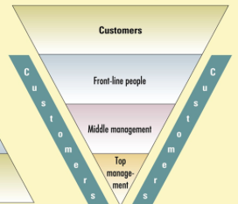
Victoria’s Secret’s medewerkers zijn verdeeld over verschillende functionele gebieden die aansluiten op hun expertise, waar ze zich vervolgens in specialiseren. Hun taken gaan gepaard met veel verantwoordelijkheden.
Wat betreft productie, sourcing, en logistiek wordt Limited Brands ondersteund door Mast Global, haar productie, sourcing en logistieke arm. (Limited Brands, 2013). Samenwerking binnen het bedrijf verloopt zeer goed dankzij de Modern Customer-Oriented benadering waarbij de organisatie structuur er zoals rechts op de afbeelding uit ziet (Kotler & Keller)

Systemen
De management informatie systemen bestaan uit een groot aantal detailhandel, merchandising en financiële systemen. Hieronder vallen applicaties gerelateerd aan planning, logistiek, het managen van voorraden, e-commerce, point-of-sale, sourcing, merchandising, human resource en financiën. Er wordt continu geïnvesteerd in technologie om de systemen bij te houden zodat efficiënt te werk kan worden gaan (Limited Brands, 2013).
Het beloningssysteem voor de executives is zodanig opgesteld dat hun belangen samenhangen met die van de aandeelhouders. Beloning is gerelateerd aan prestatie. Wanneer je jouw target bereikt zal je daarnaar beloond worden. Targets zijn erg uitdagend en vereisen excellente prestatie. Compensatie vind plaats in de vorm van basis salaris, korte termijn beloningen gebaseerd op cash prikkels en lange termijn beloningen gebaseerd op equity prikkels.
Een belangrijk objectief van het beloningsprogramma is het behouden van executives die erg van belang zijn bij het behalen van de gestelde doelen. Veel grote concurrenten hebben interesse in de executives van Limited Brands, het garanderen van ontwikkeling en het behouden van het kern leiderschapsteam is dus van groot belang om succes te behalen.
De benchmark voor beloningen zijn bedrijven met innovatieve en aspirationele merken die emotionele inhoud bevatten. Dit is van belang omdat het succes afhangt van de unieke vaardigheden en talent nodig om een emotionele ervaring voor de klant te creëren.
Het Compensatie Comité evalueert regelmatig het executive beloningssysteem om te verzekeren dat ze de compensatie filosofie reflecteert. Onder de compensatie filosofie vallen richtlijnen waaraan Pay Level, Pay Mix en Pay for Performance Orientation moeten voldoen (Limited Brands, 2013).

Staf
CEO en oprichter van Limited Brands, Mr. Wexner, staat bekend als een innovator en leider in de detailhandel industrie. Hij heeft Limited Brands portfolio uitgebreid door vindingrijkheid en acquisitie. Ook heeft hij Limited Brands laten uitgroeien tot de leidende detailhandelaar in de Verenigde Staten met tal aan krachtige merken en merk extensies.
De management teams zijn erg ervaren, veel leden hebben detailhandel en bedrijf ervaring opgedaan bij grote invloedrijke bedrijven.
Het overige personeel, inclusief het verkooppersoneel, is goed opgeleid en getraind en beschikt over de juiste technieken (Limited Brands, 2013).

Victoria’s Secret biedt mogelijkheden voor studenten die net zijn afgestudeerd en een carrière willen opbouwen alsmede voor professionals. Training is erg belangrijk binnen Victoria’s Secret, alle werknemers worden daarom goed getraind zodat ze exact weten wat van hun verwacht wordt en hoe ze dat kunnen bereiken. Werknemers worden kansen geboden om zich te ontwikkelen en te groeien in hun carrière. Bij goede prestatie kan je de titel “employee of the month” verdienen. Tot slot organiseert Victoria’s Secret teambuilding activiteiten waar werknemers elkaar beter leren kennen en met elkaar kunnen socialiseren (Limited Brands, 2013).

Sleutelbekwaamheden
Leidend merk binnen de industrie.
Victoria’s Secret heeft dankzij haar wel bekende merknaam een competitief voordeel bereikt. Haar merk is aspirationeel, is te verkrijgen tegen toegankelijke prijzen en beschikt over een loyaal klantenbestand. Victoria’s Secret is in de gelegenheid om markten van over de hele wereld te targeten (Limited Brands, 2013).

“Locking-in” van klanten.
Victoria’s Secret weet hoe ze haar klanten aan zich moet binden, ze target vrouwelijke studenten met de Pink lijn waarna ze hun vervolgens laat overgaan in de glamorous en sexy productlijnen. Bh’s en slipjes zijn de kern van wat ze doet, hiernaast biedt ze de consumenten ook de keuze voor kleding, accessoires, geurtjes, persoonlijke verzorging, zwemkleding en sport kleding (Limited Brands, 2013).

Unieke winkel ervaring.
De winkel ervaring is een belangrijk instrument om het imago van het merk te communiceren. Victoria’s Secret maakt gebruik van visuele presentatie van het koopwaar, marketing in de winkel, muziek en het verkooppersoneel om het imago te versterken (Limited Brands, 2013).

Sterk beloningsprogramma.
Het beloningsprogramma voor executives is zodanig opgesteld, dat Victoria’s Secret voortdurend in staat is om hoog gekwalificeerde senioren, die succesvol zijn in het leveren van geweldige bedrijfsprestaties, aan te trekken, te motiveren en te behouden (Limited Brands, 2013).

Product ontwikkeling, sourcing en logistiek.
Regelmatige en innovatieve product lanceringen dragen voor een groot deel bij aan het succes van Victoria’s Secret. De handel, ontwikkeling en sourcing teams hebben een lange geschiedenis als het gaat om het verschaffen van innovatieve producten.
De sourcing functie, Mast Global, heeft al vele jaren een sterke aanwezigheid in kern sourcing markten inclusief die in de Verenigde Staten en Azië. Deze aanwezigheid draagt bij aan partnerschappen met de beste fabrikanten en het snel verkrijgen van producten van hoge kwaliteit (Limited Brands, 2013).

Ervaren en toegewijde management teams.
Limited Brands beschikt over de meest ervaren management teams in de detailhandel. Leden uit deze teams hebben veel detailhandel en bedrijf ervaring opgedaan bij Limited Brands en andere grote invloedrijke bedrijven (Limited Brands, 2013).

Stijl
De managers zijn erg betrokken in de organisatie. Zij nemen besluiten mede aan de hand van inzichten van hun waardevolle collega’s. Zij besteden aandacht aan het groeien en nog beter worden van het bedrijf. De overtuiging is daar, dat wanneer je altijd op je best bent als individu en als team het bedrijf herkend zal worden als de beste. Dit wordt bereikt door goed samen te werken (Limited Brands, 2013).

Marketingmix
Product
Victoria’s Secret heeft een breed assortiment aan producten die consumenten zich sexy, classy en voor altijd jong laten voelen. Onder dit assortiment vallen lingerie, schoonheidsproducten, kleding (waaronder zwem-, nacht- en sport kleding), accessoires en schoenen (Victoria’s Secret, 2013). Haar productlijnen zijn erg gevarieerd en zijn elk onderverdeeld in subcategorieën. In 2004 introduceerde Victoria’s Secret de merk extensie Pink, dit merk target vrouwelijke studenten en viert het leven op de campus (Limited Brands, 2013). Producten die onder het merk Pink vallen zijn nachtmode, loungemode en lingerie speciaal ontwikkeld voor meiden die van het studentenleven genieten.

Prijs
De producten van Pink richten zich op een jonger segment en zijn daarom lager geprijsd dan Victoria’s Secret’s producten. De prijzen van Pink staan ongeveer gelijk aan die van haar Nederlandse concurrenten. Victoria’s Secret bevind zich in het midden tot hoog segment van de markt, prijzen liggen hoger dan bij haar concurrenten. Deze prijzen passen bij het imago van kwaliteit en exclusiviteit dat zij wilt uitstralen.

Plaats
De producten van Victoria’s Secret, inclusief Pink, zijn te koop via haar winkel locaties, online winkel en catalogus. De winkel locaties zijn onder te verdelen in Victoria’s Secret Beauty and Accessories en Victoria’s Secret full Assortment. Victoria’s Secret Beauty and Accessories winkels verkopen schoonheidsproducten en accessoires. Ze worden geleidt door partners onder een franchise of groothandel overeenkomst en zijn voornamelijk te vinden op vliegvelden en populaire toeristische bestemmingen over heel de wereld.
Victoria’s Secret Full Assortment winkels zijn eigendom van het bedrijf en verkopen alle producten die Victoria’s Secret in haar assortiment heeft. De meer dan 1000 Victoria’s Secret full Assortment winkels zijn gevestigd in de Verenigde Staten, Canada en het Verenigd Koninkrijk en zijn gelegen in winkel centrums, lifestyle centers en straat locaties. Dankzij haar sterke merk en goed ontwikkelde detailhandel aanwezigheid kan Victoria’s Secret veel “high-traffic locaties” leasen (Limited Brands, 2013).
Limited Brands hanteert haar “Travel & Tourism” concept als onderdeel van haar internationale groei strategie. Dit wordt vooral toegepast op haar merk Victoria’s Secret.
Dit houdt in dat er groothandel overeenkomsten aangegaan worden met partners van over de hele wereld die vervolgens Victoria’s Secret Beauty and Accessories filialen openen op grote luchthavens en plekken waar veel toeristen komen.
Limited Brands tracht deze T&T winkels selectief uit te breiden (Gerzon, 2013).
Een risico van deze overeenkomsten is dat partners acties kunnen ondernemen die het merk schaden. Er zijn dan weliswaar criteria opgesteld voor het selecteren en evalueren van partners, maar de mate waarin controle over de partners uitgeoefend kan worden is gelimiteerd. De kwaliteit en het succes van hun acties kunnen door allerlei factoren buiten onze controle afnemen. Partners kunnen een gebrek hebben aan inzichten of financiële middelen die nodig zijn om de winkel op een succesvolle, consistent aan de standaard manier, te leiden. Daarnaast zijn ze mogelijk niet in staat geschikte winkel managers en ander personeel aan te nemen en te trainen.
Als de partners niet succesvol zijn kan dit het merk imago, de reputatie en verkopen schaden (Limited Brands, 2013).

Het eerste Victoria’s Secret filiaal in Europa, Amsterdam, werd in 2011 geopend en behoorde tot het T&T concept (Parool, 2011). In 2012 opende ze haar eerste flagship store in Europa, Londen, die tevens eigendom is van het bedrijf (Limited Brands, 2013).
Victoria’s Secret heeft nog maar weinig ervaring op de Nederlandse markt, de 2 filialen in Nederland vallen onder het T&T concept en worden geleidt door partners. Ze is niet zo goed bekend met de lokale preferenties van klanten en seizoens-verschillen in de markt. Daarnaast is ze in Nederland erg afhankelijk van het verkeer op de luchthaven. Victoria’s Secret’s producten worden niet in Nederland gemaakt en zullen daarom blootstaan aan verstoringen en vertragingen in verzendingen.

Promotie
De meest spectaculairste manier waarop Victoria’s Secret promotie maakt is via de jaarlijkse Victoria’s Secret’s modeshow in New York. Tijdens deze modeshow wordt de meest sexy en duurste lingerie getoond op de lichamen van Victoria’s Secret’s goed getrainde modellen waaronder de Angels. De modeshows van Victoria’s Secret zijn geen gewone shows, tijdens de shows worden er optredens gegeven door verschillende Grammy Award-winnaars en lijkt alles een groot feest (Victoria’s Secret, 2013). Met dit evenement bereikt ze in de Verengde Staten meer dan 10 miljoen kijkers en voorpagina’s in het nieuws (Derschowitz, 2011).

Een vooral interessant promotie middel naar mannen toe is de Victoria’s Secret catalogus. Deze is geheel gratis aan te vragen op de website (Victoria’s Secret, 2013). Er worden jaarlijks wereldwijd meer dan 390 miljoen kopieën gedistribueerd (Google, 2013). De catalogus bevat mooie foto’s van de modellen en de producten. Via deze catalogus kunnen tevens producten worden besteld.

Een aanvulling op de catalogus is de Victoria’s Secret website. Op de website wordt niet alleen promotie gemaakt aan de hand van mooie foto’s maar spelen video’s en de Angels ook een grote rol (Victoria’s Secret, 2013).

Zo nu en dan organiseert Victoria’s Secret speciale evenementen waar ze voornamelijk de lancering van haar nieuwe producten promoot. Dit gaat vaak gepaard met het uitdelen van cadeautjes (Victoria’s Secret, 2013).

In deze maatschappij wordt de rol van social media platformen als promotie middel steeds belangrijker. Victoria’s Secret is dan ook erg actief op verschillende social media platformen zoals Facebook en Youtube. Via dit kanaal probeert zij een relatie met haar
fans op te bouwen door foto’s en video’s van achter de schermen te delen, informatie te verstrekken over nieuwe producten, evenementen en kortingen, fans te betrekken in prijsvragen en ze te laten stemmen op hun favoriete Angels (Facebook & Youtube).
Figuur 3 in de Appendix toont voorbeelden van Victoria’s Secret’s social media gebruik.

Fans die aangegeven een nieuwsbrief per e-mail willen te ontvangen, krijgen dagelijks een bericht met nieuws over kortingen, evenementen en ontwikkelingen. Via de nieuwsbrief ben je altijd up-to-date.
Naast deze vormen van promotie maakt Victoria’s Secret gebruik van tv reclames.

Mensen
Eén van de belangrijkste bouwstenen van Victoria’s Secret is de winkel ervaring die klanten hebben. De winkel ervaring is erg belangrijk voor het communiceren van het imago van het merk. Het verkooppersoneel en de winkel managers spelen hierbij een belangrijke rol.
Victoria’s Secret’s verkooppersoneel is hoogopgeleid, goed getraind en beschikt over de juiste expertise. De taak van het verkooppersoneel is een unieke winkelomgeving te creëren waar de klant zich thuis voelt. Om deze ervaring te creëren is het verkooppersoneel erg klantvriendelijk en behulpzaam (Limited Brands, 2013).
De winkel managers zijn net als het verkooppersoneel hoogopgeleid, goed getraind, en beschikken over de juiste expertise. Ook zijn ze klantvriendelijk en behulpzaam. Hun taak is voor een gecoördineerde executie van het bedrijf ‘s merchandising strategie te zorgen (Limited Brands, 2013).

Proces
Training, ervaring, goede communicatie, betrokkenheid bij het merk/de organisatie en het gevoel van eenheid binnen het bedrijf leiden ertoe dat het bedrijf succesvol is in het verlenen van de service. Daarnaast heeft zij een snelle efficiënte bezorgservice.

Fysieke omgeving
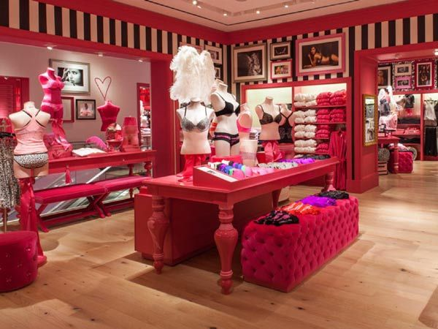
Het ontwerp van de winkels, de meubels, het sanitair en de muziek zijn allemaal uitvoerig bedacht en gecoördineerd om zodanig een unieke winkelomgeving te creëren. Elke winkel vertoont de producten op dezelfde manier om zodanig, ongeacht de locatie, een consistente winkel omgeving te creëren. Winkel managers ontvangen een gedetailleerde beschrijving van hoe zij het sanitair en koopwaar moeten plaatsen om zodanig een gecoördineerde executie van de merchandising strategie te verwezenlijken (Limited Brands, 2013).

Unique selling points
Onder de unique selling points van Victoria’s Secret vallen de volgende punten:
- Unieke winkelomgeving
- Excellente service door het verkooppersoneel
- Betoverende Angels als modellen
- Laagdrempeligheid voor mannen
- Uitgebreid assortiment met voor iedereen wat
- Fascinerende product presentatie/uitstraling
- Uitstekende kwaliteit
- Exclusiviteit
- Internationaliteit

Financiële situatie
Victoria’s Secret
Netto verkopen
Victoria’s Secret’s netto verkopen zijn in 2012 gestegen met $453 miljoen tot $6,574 miljard en vergelijkbare verkopen zijn met 7% gestegen (Figuur 7, Appendix).
Victoria’s Secret Stores: netto verkopen stegen voor bijna elke categorie, inclusief Pink, kern lingerie, zwemkleding en schoonheidsproducten. Dit werd gedreven door een fascinerend assortiment gericht op nieuwheid, innovatie en mode en daarnaast een sterke winkel uitvoering.
Victoria’s Secret Direct (catalogus en webwinkel): netto verkopen stegen met 2%, welke is gerelateerd aan stijgingen in Pink, kern lingerie, zwemkleding, nachtkleding en schoonheidsproducten. Deze stijging compenseert gedeeltelijk voor de afname in kleding.
De stijging in verkopen bij Victoria’s Secret Stores werd gedreven door een stijging in totale transacties en gemiddeld hogere uitgaven per transactie. Stijging in de bruto vraag bij Victoria’s Secret Direct werd voornamelijk gedreven door een stijging in gemiddelde order grootte (Limited Brands, 2013).
Bruto winst
De bruto winst van Victoria’s Secret Stores is toegenomen. Deze toename is toe te schrijven aan een stijging in de netto verkopen waardoor geprofiteerd kon worden van de hoge productmarges. Als gevolg van een stijging in de verkopen diende de winkel capaciteit vergroot te worden waardoor toename in de productmarges deels teniet werd gedaan (Limited Brands, 2013).

Operating income
Operating income van Victoria’s Secret bedroeg 1.188 miljoen over 2012 (Figuur 8, Appendix).

Limited Brands
De balans op 2 februari 2013 is te vinden in Figuur 9 in de Appendix.
De income statement over 2012 is te vinden in Figuur 10 in de Appendix.

Seizoensgebonden verkopen
De operaties zijn seizoensgebonden. Er zijn 2 hoofd seizoenen; lente (het eerste en tweede kwartaal) en herfst (het derde en vierde kwartaal).
Het vierde kwartaal, inclusief het vakantie seizoen, droeg bij aan ongeveer 1/3 van de netto verkopen in 2012, 2011 en 2010 en is het meest winstgevende kwartaal (Limited Brands, 2013).

Bruto winst
Begin 2013 bedroeg de bruto winst $4,386 miljard en de bruto winst ratio (uitgedrukt in een percentage van netto verkopen) 41.9% (Figuur 5, Appendix).

Netto verkopen
Totale netto verkopen over 2012 bedroegen ongeveer $10.5 miljard, voornamelijk gedreven door verkopen van het merk Victoria’s Secret waaronder Pink (Figuur 7, Appendix).

Adjusted operating income
Adjusted operating income over 2012 was $1,7 miljard, 10% hoger dan het jaar ervoor. Het jaar werd geëindigd met een record adjusted operating income ratio van 16,3% (Limited Brands, 2013).

Netto inkomen
Het netto inkomen bedroeg $753 miljoen in 2012 (Figuur 10, Appendix).
Het netto inkomen wordt onder andere beïnvloed door het verkoop volume, seizoensgebonden verkoop patronen, succes van nieuwe product introducties en winst marges. Verkopen zijn meestal het hoogst in het 4e kwartaal van het fiscale jaar vanwege seizoens- en vakantie gerelateerde verkopen (Limited Brands, 2013).

Uitkering aandeelhouders
Het afgelopen jaar is het netto resultaat verbeterd, wat heeft geresulteerd in een verhoging van de uitkeringen aan de aandeelhouders. Het dividend voor 2012 bedroeg $5 per aandeel wat een stijging is van 32% ten opzichte van het voorgaande jaar. Het eigen vermogen verbeterde waardoor ook het rendement op eigen vermogen solider is geworden (Figuur 5, Appendix).

Werk kapitaal
De vraag naar werkkapitaal is het hoogst tijdens het 3e kwartaal, gezien in die tijd voorraden opgebouwd worden om te kunnen anticiperen op de vakantie periode (Limited Brands, 2013). Er is een doorlopend krediet faciliteit beschikbaar voor additionele werk kapitaal benodigdheden. Figuur 11 in de Appendix geeft een samenvatting van de positie van het werkkapitaal.

Liquiditeit
Limited Brands zet zich in voor het behouden van een adequate liquiditeitspositie. Dit wil zeggen dat ze in voldoende mate op korte termijn aan haar betalingsverplichtingen kan voldoen (Berk & DeMarzo, 2011). Huidige operaties, groei initiatieven, kapitaal uitgaven en seizoensgebonden financiering vereisten worden voornamelijk ondersteund door cash gegenereerd uit operating activiteiten. Dit wordt beïnvloed door het netto inkomen en veranderingen in het werk kapitaal (Limited Brands, 2013).
De liquiditeit wordt gemeten aan de hand van de volgende twee ratio’s (Berk & DeMarzo, 2011):
De Current Ratio: deze bedroeg begin 2013 1.4, dit duidt erop dat Limited Brands liquide is ondanks dat deze ratio de afgelopen jaren afgenomen is door haar internationale groei strategie (Figuur 5, Appendix).
De Quik ratio bedroeg begin 2013: $\frac{debiteuren (203)+liquide middelen(773)}{vlottende passiva(2205)}$ =0.44. Ook deze waarde geeft aan dat de onderneming gezond is.

Solvabiliteit
De solvabiliteit geeft de mate weer waarin de onderneming op langere termijn aan haar totale verplichtingen kan voldoen (Berk & DeMarzo, 2011).
Solvabiliteitsratio bedroeg begin 2013 = $\frac{totaal vermogen(6019)}{vreemd vermogen(4477+818)}$ *100%= 113,67%. Hieruit blijkt dat de onderneming solvabel is.

Rentabiliteit
De rentabiliteit is de mate van winstgevendheid van de onderneming. Deze wordt gemeten aan de hand van de volgende formule (Klaassen et al., 2008):
Rentabiliteit eigen vermogen bedroeg eind 2012: $\frac{nettowinst(753)}{gemiddeld eigen vermogen(6063)}*100\%$ = 12,42%. Dit toont aan dat de onderneming zeer winstgevend is.

Externe analyse
De macro omgeving
Demografisch
De doelgroep van Victoria’s Secret bestaat uit vrouwen tussen de 15 en 60 jaar en mannen tussen de 27 en 60 jaar. Deze groep bestaat in Nederland uit ongeveer 10 miljoen mensen. Verwacht wordt dat deze groep de komende jaren in omvang zal afnemen en dat de groep 65+ in omvang zal toenemen (CBS, 2013). Mannen en vrouwen zijn ongeveer gelijk verdeeld over de bevolking. Gegevens van het CBS tonen ook aan dat het aantal hoger opgeleiden is gestegen en dat Nederland een diversiteit aan culturen kent.

Economisch
De koopkracht van de meeste Nederlanders is de afgelopen jaren gedaald. 2013 is het vierde jaar op een rij dat een daling van de koopkracht weerspiegeld (RTL, 2013). Ook het consumenten vertrouwen is gedaald, februari 2013 kende een historisch dieptepunt (CBS, 2013). Gelukkig is het consumenten vertrouwen de maanden erop weer gestegen (NU, 2013). Het gemiddelde besteedbaar inkomen van de doelgroep bedroeg €33.500 per jaar in 2011 (CBS, 2013). Nederland hanteert de euro als betaalmiddel. Door schommelingen in de wisselkoers kunnen resultaten uit operaties, cash flows en de financiële conditie negatief beïnvloed worden. Een stijging in de waarde van de U.S. dollar relatief ten opzichte van de euro, kan een negatief effect hebben op de winst (Limited Brands, 2013).

Sociaal-cultureel
De Nederlandse bevolking is erg multicultureel. De westerse culturen binnen de Nederlandse samenleving zijn echter toleranter op gebieden als seksualiteit en het tonen van je lichaam. Een verschuiving is op te merken als gekeken wordt naar kinderen van allochtonen die in Nederland geboren zijn. Deze nemen veel normen en waarden van de Nederlandse cultuur over en spreken makkelijker over lingerie, seksualiteit etc. In Nederland worden schoonheidsproducten, lingerie en de overige producten die Victoria’s Secret aanbiedt als vanzelfsprekend ervaren en de meeste mensen kopen dan ook dergelijke producten. Reclame voor deze producten verschijnt openlijk op tv, in tijdschriften, op billboards, etc.
Individuen trekken op tal van manier met elkaar op, beïnvloeden elkaar en proberen een reputatie op te bouwen. Sport, persoonlijke verzorging en uitgaan zijn belangrijke bezigheden.
Uit eigen onderzoek is gebleken dat ongeveer 1/3 van de respondenten de behoefte heeft aan herkenning en de omgeving hun keuze laat beïnvloeden voor wat zij kopen/dragen.

Technologisch
Dankzij technologische ontwikkelingen zijn Nederlanders zich bekender geworden met Victoria’s Secret. De meeste kennen Victoria’s Secret via het internet, winkels in het buitenland en tv (Figuur 13, Appendix). Daarnaast is de vraag naar haar producten toegenomen, verkopen vinden voornamelijk plaats via de online winkel en winkels in het buitenland (Figuur 25, Appendix).

Ecologisch
Nederland kent voornamelijk koude jaargetijden, die de verkoop van zwemkleding minder stimuleren dan in bijvoorbeeld de Verenigde Staten.

Politiek
Het politieke klimaat in Nederland is gunstig, de Nederlandse regering stimuleert investeringen vanuit het buitenland omdat dit de werkgelegenheid ten goede komt (NU, 2012). Buitenlandse ondernemingen krijgen steun in de vorm van fiscale voordelen en subsidies (Rijksoverheid, 2013).

De micro omgeving
Victoria’s Secret richt zich op de detailhandel markt en in het bijzonder op de segmenten lingerie, kleding, schoonheidsproducten en accessoires (Limited Brands, 2013). Dit doet zij uit hoofde van cross-selling en product diversificatie ten behoeve van haar klanten.

De macht van leveranciers
De macht van de leveranciers is klein. Gedurende 2012 kocht Limited Brands koopwaar van ongeveer 1000 leveranciers verspreid over heel de wereld. Geen enkele leverancier verschafte 10% of meer van de aankopen (Limited Brands, 2013).

De macht van afnemers
Victoria’s Secret is uniek van aard voor de Nederlandse markt, dit leidt ertoe dat afnemers weinig macht hebben.

De mate waarin substituten verkrijgbaar zijn
Victoria’s Secret’s producten zijn erg gedifferentieerd ten opzichte van haar concurrenten. Producten als die van Victoria’s Secret zijn nergens anders in Nederland te verkrijgen. Wel zijn er dergelijke substituten beschikbaar, deze zijn wel anders van aard maar vervullen dezelfde functie.

De dreiging van nieuwe toetreders
Toetreding barrières zijn relatief laag. De Nederlandse regering stimuleert binnenlandse en buitenlandse investeringen via de open kapitaal markt omdat ze nieuwe producten, werkgelegenheid en technologie met zich mee brengen (Rijksoverheid, 2013). Daarnaast is het fiscale klimaat in Nederland gunstig en aantrekkelijk voor buitenlandse investeerders.

De interne concurrentie op de markt
De Nederlandse markt is niet bekend met winkels zoals Victoria’s Secret. Interne concurrentie op de Nederlandse markt is dan ook laag. Er zijn over het algemeen geen winkels in Nederland die voldoen aan de criteria van Victoria’s Secret. Wel zijn er winkels die producten verkopen die te vergelijken zijn met die van Victoria’s Secret. Onder de concurrenten vallen Hunkemöller, Livera, Bijenkorf, V&D, Douglas, ICI Paris, Yves Rocher, H&M en The Body Shop. Hunkemöller en H&M zijn Victoria’s Secret’s grootste concurrenten. Deze winkels verkopen net als Victoria’s Secret lingerie, schoonheidsproducten, kleding (waaronder zwem-, nacht- en sport kleding), accessoires en schoenen. Hunkemöller kan gezien worden als de gevaarlijkste concurrent, zij lijkt de formule van Victoria’s Secret te kopiëren. Recentelijk is zij begonnen met het ontwerp van de winkels en het sanitair te veranderen waardoor ze een tint heeft gekregen van Victoria’s Secret. Hiernaast heeft zij een schoonheidslijn opgezet, het assortiment van lingerie, sportkleding en nachtkleding uitgebreid, meer gebruik gemaakt van sexy modellen waaronder Sylvie Meis en geprobeerd zich meer te profileren als een sexy merk (Hunkemöller, 2013).

De Nederlandse markt
Om uitspraken te kunnen doen over de Nederlandse markt zijn 56 respondenten ondervraagt.

Bekendheid
73% van de respondenten is bekend met Victoria’s Secret (Figuur 12, Appendix). Dit percentage is onder te verdelen in 83% van de 35 ondervraagde vrouwen en 57% van de 21 ondervraagde mannen. Als naar het gemiddelde gekeken wordt kennen de respondenten Victoria’s Secret voornamelijk via het internet, winkels in het buitenland en tv (Figuur 13, Appendix). Als deze verdeling op basis van geslacht gemaakt wordt ziet het er echter heel anders uit. De meeste vrouwen kennen Victoria’s Secret via een winkel in Nederland terwijl mannen haar daar juist helemaal niet van kennen. Mannen kennen Victoria’s Secret van kranten/tijdschriften terwijl dit juist de kleinste groep vormt onder de vrouwen (Figuur 14, Appendix). Andere observaties zijn dat Victoria’s Secret bekender is onder hoger opgeleiden en de bekendheid toeneemt naarmate het netto besteedbaar inkomen stijgt, deze observaties zijn hoogstwaarschijnlijk aan elkaar gelinkt (Figuur 15, Appendix). Hierbij zijn de bevindingen wat betreft de netto besteedbaar inkomensklasse <500 niet meegenomen in de beschouwing omdat deze klasse de target groep van Victoria’s Secret Pink weerspiegeld. Bekendheid onder de doelgroep van Pink is hoog (Figuur 16, Appendix).

Vraag
Van de respondenten die bekend zijn met Victoria’s Secret geeft 66% aan nooit producten bij haar te kopen, 22% 1-5 keer per jaar en 12% 6-10 keer per jaar. Het percentage vrouwen dat bekend is met Victoria’s Secret en klant van haar is bedraagt 28%, voor mannen geldt een percentage van 8% (Figuur 17, Appendix). Figuur 18 in de Appendix geeft weer dat respondenten in de besteedbaar inkomensklasse 2501-3500 het vaakst (6-10 keer per jaar) bij Victoria’s Secret kopen. Dit is gerelateerd aan de bevinding dat respondenten in de leeftijdscategorie 27-40 en 55+ en hoger opgeleiden het vaakst producten bij haar kopen (Figuur 19 t/m 22, Appendix). Een bevinding die erg opvalt is dat respondenten die een sterke behoefte hebben aan herkenning vaker producten bij Victoria’s Secret kopen dan respondenten die deze behoefte in mindere mate hebben (Figuur 23, Appendix). Dit sluit aan op het feit dat Victoria’s Secret door 76% van de respondenten als status symbool wordt beschouwd.
De mate waarin respondenten het belangrijk vinden dat anderen kunnen waarnemen wat zijzelf en/of hun partner draagt en gebruikt is gecorreleerd met de mate waarin de omgeving de keuze beïnvloed voor wat diegene koopt of draagt (Figuur 24, Appendix).

Victoria’s Secret’s producten worden het meest via de online winkel (35%) en winkels in het buitenland (35%) gekocht. 17% koopt op Schiphol Plaza en de overige 13% bij de winkel achter de douane op Schiphol (Figuur 25, Appendix). Het is opmerkelijk dat Nederlanders hun aankopen voornamelijk via de online winkel en in het buitenland doen terwijl de meeste zich ervan bewust zijn dat er via een makkelijkere weg in Nederland gekocht kan worden. Dit kan verklaard worden aan de hand van het feit dat het cumulatieve percentage dat vindt dat het assortiment van Victoria’s Secret in Nederland uit moet breiden 57% is (Figuur 26, Appendix).
Hieruit kan geconcludeerd worden dat het assortiment in Nederland te beperkt is om aan de wensen van de Nederlandse consument te voldoen.

Consumenten die geen producten bij Victoria’s Secret kopen, kopen soortgelijke producten vooral bij Hunkemöller, Livera en H&M (Figuur 27, Appendix).

De Nederlandse respondenten hechten veel waarde aan lingerie, schoonheidsproducten en kleding (waaronder zwem-, sport en nacht kleding), accessoires en schoenen (Figuur 28, Appendix). Er is sprake van een correlatie tussen de mate waarin mensen lingerie belangrijk vinden en de mate waarin zij schoonheidsproducten belangrijk vinden. Ook is er sprake van een correlatie tussen de mate waarin mensen schoonheidsproducten belangrijk vinden en de mate waarin zij kleding (waaronder zwem-, sport en nacht kleding), accessoires en schoenen belangrijk vinden (Figuur 29, Appendix).

Naarmate het inkomen stijgt, zijn mensen over het algemeen meer bereidt uit te geven aan lingerie en schoonheidsproducten. Ook is gebleken dat vrouwen meer bereidt zijn uit te geven dan mannen, op de hoogste netto besteedbaar inkomensklasse na. Bij de aankoop van kleding speelt de rol van het netto besteedbaar inkomen een minder grote rol bij de bereidheid tot uitgave en zijn mannen meer bereid uit te geven (Figuur 30, Appendix).

De mening van respondenten is erg belangrijk bij de afweging van het wel of niet uitbreiden binnen Nederland. Het cumulatieve percentage van de respondenten dat aangeeft het eens en sterk mee eens te zijn met de stelling: “Er moeten meer Victoria’s Secret filialen in Nederland komen” is 59% (Figuur 31, Appendix). 58% beweert dat als Victoria’s Secret’s producten op meer plaatsen in Nederland te koop zijn, zij meer zullen kopen (Figuur 32, Appendix).

Beoordeling Victoria’s Secret
Respondenten zijn gevraagd aan te geven in hoeverre aspecten die Victoria’s Secret probeert uit te stralen daadwerkelijk bij haar passen. Hieronder staan de cumulatieve percentages van de scores redelijk goed tot goed.

Aspect | Score
Uniek/Exclusief | 88%
Betrouwbaar | 74%
Verassend | 78%
Sexy | 93%
Sportief | 39%
Betrokken | 36%
Statussymbool | 79%

Ook zijn respondenten gevraagd Victoria’s Secret te beoordelen met een cijfer op aspecten die bijdragen aan haar unique selling points.

Aspect | Cijfer
Productkwaliteit | 7.4
Service/Klantvriendelijkheid | 6.9
Assortiment | 7.5
Winkelomgeving | 7.2
Bereikbaarheid/Toegankelijkheid | 6.3
Laagdrempeligheid voor mannen | 6.4
Product presentatie/uitstraling | 8
Prijs | 5.8

Er zijn significante correlaties gevonden tussen de volgende aspecten (Figuur 33, Appendix):
- Productkwaliteit hangt positief samen met service/klantvriendelijkheid, assortiment, winkelomgeving, product presentatie/uitstraling en prijs.
- Service hangt positief samen met productkwaliteit, assortiment, winkel omgeving, laagdrempeligheid voor mannen, product presentatie/uitstraling en prijs.
- Assortiment hang positief samen met productkwaliteit, service/klantvriendelijkheid, winkelomgeving, bereikbaarheid/toegankelijkheid, laagdrempeligheid voor mannen, product presentatie/uitstraling en prijs.
- Winkelomgeving hangt positief samen met productkwaliteit, service/klantvriendelijkheid, assortiment, bereikbaarheid/toegankelijkheid en product presentatie/uitstraling.
- Bereikbaarheid/toegankelijkheid hangt positief samen met assortiment en winkelomgeving.
- Laagdrempeligheid voor mannen hangt positief samen met service/klantvriendelijkheid, assortiment en prijs.
- Product presentatie/uitstraling hangt positief samen met productkwaliteit, service/klantvriendelijkheid, assortiment en winkelomgeving.
- Prijs hangt positief samen met productkwaliteit, service/klantvriendelijkheid, assortiment en laagdrempeligheid voor mannen.

Er zijn drie aspecten die relatief gezien minder hoge waarderingen krijgen, deze zijn bereikbaarheid/toegankelijkheid, laagdrempeligheid voor mannen en prijs.
Bereikbaarheid/toegankelijkheid hangt samen met assortiment en winkelomgeving, deze twee aspecten scoren beiden hoog. Er zullen andere variabelen zijn die ook samenhangen met dit aspect, een mogelijke variabele zou het aantal filialen kunnen zijn. Door op deze variabelen in te spelen kan de waardering van het bereikbaarheid/toegankelijkheid aspect verhoogd worden.
Het enige aspect dat samenhangt met laagdrempeligheid voor mannen en laag scoort is prijs. Uit de regressie analyse blijkt dat naarmate het cijfer dat gegeven wordt aan prijs stijgt, het cijfer dat aan laagdrempeligheid voor mannen gegeven wordt ook stijgt (Figuur 34, Appendix).
Dit kan mogelijk verklaard worden door het feit dat mannen minder geld bereid zijn uit te geven aan lingerie en schoonheidsproducten. Een andere verklaring voor de relatief lage score kan gerelateerd zijn aan de bevinding dat laagdrempeligheid voor mannen geen rol speelt bij de aankoop van lingerie, schoonheidsproducten etc. Mogelijk zijn de Nederlandse mannen dusdanig modern dat het hele aspect geen waarde voor hun heeft.
De lage score voor prijs kan mogelijk verklaard worden door de grotere bekendheid van de Nederlandse bevolking met prijzen als die van Hunkemöller, Livera en H&M en een daling in de koopkracht.

Victoria’s Secret vs. Nederlandse concurrenten
Victoria’s Secret dankt haar positie voor een groot deel aan haar onderscheidend vermogen ten opzichte van haar concurrenten. Respondenten zijn gevraagd Victoria’s Secret te beoordelen op de mate waarin zij zich weet te onderscheiden van haar Nederlandse concurrenten. Maatstaven zijn aspecten die van belang zijn voor haar unique selling points en het imago dat zij probeert uit te stralen.

Gekeken naar aspecten die van belang zijn bij het imago dat zij probeert uit te stralen onderscheidt Victoria’s Secret zich zeer goed op de aspecten uniek/exclusiviteit, betrouwbaar, verassend, sexy, statussymbool. Ze scoort redelijk op sportief, gezien sportiviteit geen kern punt van haar imago is kunnen we voldoening nemen met deze score. Ook scoort ze redelijk op betrokken, een grote groep waardeert dit aspect op neutraal (Figuur 35, Appendix). Wanneer specifiek naar Victoria’s Secret gekeken werd, scoorden deze laatste twee aspecten ook relatief lager ten opzichte van de andere aspecten.

Wat betreft de aspecten die van belang zijn ter ondersteuning van haar unique selling points heeft ze een sterk onderscheidend vermogen op de aspecten productkwaliteit, assortiment en product presentatie/uitstraling. Ze heeft een redelijke score behaalt op de aspecten service/klantvriendelijkheid, winkelomgeving en laagdrempeligheid voor mannen. Een grote groep waardeert deze aspecten op neutraal.
De scores voor bereikbaarheid/toegankelijkheid en prijs zijn iets lastiger te bepalen, de hoge en lage scores heffen elkaar op en daarnaast waarderen de overige respondenten dit aspect op neutraal (Figuur 36, Appendix).

Preferenties
Bij het kopen van lingerie blijken de attributen prijs, kwaliteit/duurzaamheid, service en winkelomgeving een significante impact te hebben. Waarbij prijs en kwaliteit/duurzaamheid het zwaarste wegen. De attributen zijn onderverdeeld in levels (verschillende waarden). De meest geprefereerde levels zijn (Figuur 37, Appendix):
- prijs: €21-€40
- kwaliteit: 7-12 maanden
- product presentatie/uitstraling: comfort
- service: personeel bemoeid zich niet
- assortiment: beperkt
- winkelomgeving: standaard
Deze levels komen slecht gering overeen met die van Victoria’s Secret maar wel met die van de huidige Nederlandse aanbieders van lingerie.

Bij de aankoop van schoonheidsproducten hebben prijs en kwaliteit/duurzaamheid een significante impact. Vergeleken met de aankoop van lingerie speelt winkelomgeving hier geen significante rol. De meest geprefereerde levels zijn (Figuur 38, Appendix):
- prijs: €11-€20
- kwaliteit/duurzaamheid: >12 uur zitten
- product presentatie/uitstraling: natuurlijk
- service: personeel is beschikbaar indien nodig
- assortiment: veelzijdig
- winkelomgeving: standaard
Deze preferenties sluiten meer aan bij hetgeen Victoria’s Secret biedt dan de preferenties bij de aankoop van lingerie. Het is dan ook makkelijker om in de beginfase marktaandeel op dit gebied te verwerven.

Attributen die van belang zijn bij de aankoop van kleding (waaronder zwem-, sport en nacht kleding), accessoires en schoenen zijn respectievelijk naar mate van belang; productkwaliteit, prijs, assortiment, merk, product presentatie/uitstraling en service/klantvriendelijkheid (Figuur 39, Appendix).

Confrontatieanalyse
SWOT-analyse
Sterktes
- Sterke merknaam/reputatie als leidend merk binnen de industrie
- Sterke bekendheid
- Sterke unique selling points
- Ervaren en toegewijde management teams
- Sterk beloningsprogramma dat talent aantrekt
- Goed in het “locking-in” van klanten
- Zeer sterke positie in product ontwikkeling, sourcing en logistiek
- Sterk marketingbeleid
- Sterke detailhandel aanwezigheid
- Innovatieve CEO
- Sterke financiële positie
- In staat “high-traffic locaties” te leasen
- Toegewijd verkooppersoneel
- Sterk onderscheidend vermogen t.o.v. Nederlandse concurrenten

Zwaktes:
- Seizoensgebonden verkopen
- In Nederland erg afhankelijk van het verkeer op de luchthaven
- Weinig ervaring op de Nederlandse markt

Kansen:
- Uniek concept naar Nederland brengen
- Vraag naar een groter assortiment
- Nederlandse consumenten hechten veel waarde aan het type producten dat zij aanbiedt
- Hogere verkoopresultaten te realiseren door in te spelen op de vraag naar meer filialen

Bedreigingen:
- Verwachte afname omvang doelgroep
- Daling in koopkracht
- Hunkemöller als copy-cat
- Schommelingen in de wisselkoers
- Partners kunnen acties ondernemen die het merk schaden
- Producten staan blootgesteld aan verstoringen en vertragingen in verzendingen
- Preferenties lingerie sluiten meer aan bij hetgeen de huidige aanbieders bieden.
Issues
De Nederlandse markt biedt kansen voor Victoria’s Secret om zich uit te breiden. De Nederlandse consument hecht veel waarde aan het type producten dat zij aanbiedt, heeft de vraag naar een groter Victoria’s Secret assortiment en heeft de vraag naar meer filialen wat er toe leidt dat zij meer zullen kopen. Hier tegenover staat echter dat de preferenties wat betreft lingerie meer aansluiten op hetgeen de huidige aanbieders bieden. Victoria’s Secret moet de consument bekender met haar producten en kenmerken maken en de consument van haar producten laten houden. De zwakte is echter dat Victoria’s Secret weinig ervaring heeft op de Nederlandse markt. Als zij de executie van haar winkels overlaat aan partners, die meer kennis hebben van de Nederlandse markt, via een franchise of groothandel overeenkomst, bestaat de bedreiging dat deze partners het merk kunnen schaden.

Marketingstrategie
Marketing mix
Product
Victoria’s Secret biedt momenteel alleen schoonheidsproducten en accessoires aan in Nederland. Uit mijn onderzoek is gebleken dat de Nederlandse consument veel waarde hecht aan het type producten dat Victoria’s Secret aanbiedt en dat er een vraag is naar een groter assortiment. Dit biedt kansen voor Victoria’s Secret om haar Full Assortment Stores naar Nederland te brengen. Ook onder de jongere doelgroep, de doelgroep van Pink, is er interesse. Deze interesse biedt kansen voor Victoria’s Secret om Pink naar Nederland te brengen.

Prijs
Victoria’s Secret’s prijzen passen bij haar imago, de prijzen die zij nu in Nederland hanteert moeten de standaard blijven. Prijzen van producten die zij nu gaat introduceren moeten via het zelfde systeem omgerekend worden.

Plaats
Victoria’s Secret wilt een zekere mate van exclusiviteit uitstralen, dit heeft mede betrekking op haar locatie. Een prominente plaats om te beginnen met de uitbreiding van Victoria’s Secret en Victoria’s Secret Pink, door middel van het openen van Full Assortment Stores onder eigen leiding, is de PC Hooftstraat in Amsterdam. Deze straat staat bekend om haar chique karakter en trekt voornamelijk de wat hogere inkomensklassen aan, die de grootste klant van Victoria’s Secret in Nederland zijn. De PC Hoofdstraat lijkt misschien minder geschikt voor de opening van een Victoria’s Secret Pink filiaal, maar aangezien dit het eerste filiaal in Nederland wordt lijkt het geschikt deze naast elkaar te plaatsen. In principe zou dit geen probleem moeten zijn aangezien Pink’s producten ook vaak als cadeau gegeven worden, ouders de rekeningen betalen van de wat jongere doelgroep en Amsterdam een populaire studentenstad is. Na evaluatie van deze filialen kan de launch strategie verder ontwikkeld worden. Een mogelijke optie is om na de PC hoofdstraat in Amsterdam uit te breiden naar de Lijnbaan/Coolsingel in Rotterdam. Dit zal Pink ten goede komen gezien het sterke karakter van Rotterdam als studenten stad. Daarnaast trekt deze plaats genoeg consumenten aan die onder de doelgroep van Victoria’s Secret vallen.

Promotie
Victoria’s Secret is erg sterk in het promoten van haar merk. Promotie moet in Nederland op ongeveer dezelfde voet verdergaan, het heeft immers bewezen succesvol te zijn. In Nederland zal promotie plaatsvinden door middel van tv reclames, het uitzenden van de modeshows, Nederlandse catalogus, Nederlandstalige profielen op social media platformen, nieuwsbrieven per e-mail en grootste prominente evenementen zoals de Fashionweek.

Bij de opening van de eerste Full Assortment Stores van Victoria’s Secret en Pink zullen de Angels aanwezig zijn om het filiaal te openen.

Groeistrategie
De groeistrategie die bij Victoria’s Secret past is markt ontwikkeling, nieuwe markt met een bestaand product (Kotler & Keller, 2009). Victoria’s Secret is bekend met de producten die ze op de Nederlandse markt gaat aanbieden, ze biedt deze producten immers al aan op markten in andere landen. Door een uniek concept naar Nederland te brengen, gaat ze een nieuwe markt in Nederland betreden die ze zelf gaat creëren.

Concurrentiestrategie
De concurrentiestrategie die Victoria’s Secret moet volgen is productleiderschap. Dit betekent, het aanbieden van markt leidende producten die de producten van concurrenten achterhaald maken en de koper onderscheiden als up-to-date (Zemke, 1995). Deze strategie ondersteund de boven gestelde groeistrategie. Daarnaast is dit in overeenstemming met hetgeen Victoria’s Secret beoogd. Zij wilt zich positioneren als de leider in de producten en het concept dat zij aanbiedt en zich daarop onderscheiden van concurrenten. Ook sluiten niet alle preferenties aan op hetgeen Victoria’s Secret biedt, zij moet de consument van haar producten laten houden zodat preferenties en de standaard veranderen.

Conclusie
Samenvatting
Victoria’s Secret is de leidende specialiteit detailhandelaar in lingerie, kleding met modieuze collecties, prestigieuze geuren en schoonheidsproducten. Daarnaast heeft ze de grootste supermodellen van de wereld in dienst en organiseert ze de meest bekende modeshows. Limited Brands, het moederbedrijf van Victoria’s Secret, heeft als één van haar business strategieën het uitbreiden van Victoria’s Secret via nieuwe kanalen en geografische gebieden. Dit onderzoek heeft getracht te onderzoeken of er een potentieel is voor Victoria’s Secret om zich in Nederland succesvol uit te breiden.
In deze context wordt met uitbreiden het vergroten van het assortiment en het aantal filialen bedoeld. Aan de hand van theorieën van grootse economen en een eigen onderzoek is getracht tot een geldig antwoord op deze vraag te komen.

Concluderend kan gesteld worden dat de Nederlandse markt kansen voor Victoria’s Secret biedt en er dus een potentieel is voor Victoria’s Secret om zich succesvol in Nederland uit te breiden.

Uit mijn onderzoek is gebleken dat Victoria’s Secret wel bekend is onder de Nederlandse bevolking. Nederlanders beoordelen Victoria’s Secret over het algemeen goed op de aspecten die zij probeert uit te stralen. Daarnaast heeft zij een sterk onderscheidend vermogen t.o.v. Nederlandse concurrenten.
De Nederlandse consument hecht veel waarde aan het type producten dat Victoria’s Secret aanbiedt. Het assortiment dat in Nederland wordt aangeboden is te beperkt om aan de wensen van de Nederlandse consument te voldoen. Ook is gebleken dat wanneer de toegankelijkheid verbetert (meer filialen) de verkoop resultaten zeer waarschijnlijk zullen stijgen, hierbij wordt ingespeeld op de vraag naar meer filialen. Een wat tegenstrijdige bevinding toont aan dat de preferenties wat betreft lingerie meer aansluiten bij hetgeen de huidige aanbieders bieden. Dit hoeft geen probleem te zijn als Victoria’s Secret de consument bekender maakt met haar producten en kenmerken en de consument van haar producten laat houden waardoor preferenties veranderen.

Toetreding barrières zijn laag vanwege het gunstige investeringsklimaat. Victoria’s Secret is uniek voor de Nederlandse markt, interne concurrentie is dan ook laag aangezien er over het algemeen geen winkels zijn die voldoen aan de criteria van Victoria’s Secret. Dit draagt er ook aan bij dat de macht van de afnemers relatief laag is. Er zijn wel winkels die producten verkopen die wat betreft de functie te vergelijken zijn met die van Victoria’s Secret, deze producten dienen als substituten.

De financiële ratio’s tonen aan dat het bedrijf gezond is. Er zijn voldoende middelen beschikbaar om de bedrijfsdoelstellingen uit te voeren. Daarnaast beschikt zij over een sterke organisatie, die gedreven is te groeien en de uitbreiding naar Nederland succesvol kan leiden en uitvoeren.

De uitbreiding van dit unieke concept naar Nederland draagt bij aan het behalen van de missie;

“We are committed to building a family of the world’s best fashion retail brands, offering captivating customer experiences that drive long-term loyalty.”

Limited Brands.
Aanbevelingen
Wat betreft product wordt aanbevolen om de Full Assortment Stores en Victoria’s Secret Pink onder eigen leiding naar Nederland te brengen. De prijzen die nu in Nederland gehanteerd worden moeten de standaard blijven. Prijzen van producten die zij nu gaat introduceren moeten via het zelfde systeem omgerekend worden. Een prominente plaats om te beginnen met de uitbreiding is de PC Hooftstraat in Amsterdam.
Na evaluatie van deze filialen kan de launch strategie verder ontwikkeld worden. Promotie zal plaatsvinden door middel van tv reclames, het uitzenden van de modeshows, Nederlandse catalogus, Nederlandstalige profielen op social media platformen, nieuwsbrieven per e-mail en grootste prominente evenementen zoals de Fashionweek. Hiernaast zullen de Angels aanwezig zijn bij de opening van de eerste filialen.
De groeistrategie die aanbevolen wordt is markt ontwikkeling, nieuwe markt met een bestaand product waarbij de concurrentiestrategie gebaseerd is op productleiderschap.

Evaluatie
De bevindingen van dit onderzoek kunnen goed dienen als voorlopige recommandaties naar Victoria’s Secret toe. Dit onderzoek verschaft Victoria’s Secret van belangrijke inzichten die nodig zijn bij de beslissing om wel/niet uit te breiden in Nederland. De betrouwbaarheid van dit onderzoek kan sterk verhoogd worden. De grootste beperking van dit onderzoek is dan ook het aantal verworven respondenten. Wanneer er meer respondenten geïnterviewd worden zal de betrouwbaarheid van het onderzoek toenemen. Dit onderzoek kan daarom goed dienen als de basis voor verder onderzoek.

De onderzoeksmethode die is toegepast bleek geschikt te zijn voor dit onderzoek.
Deze methode heeft mij in de gelegenheid gesteld om de relatie tussen sociale-, economische-, demografische- factoren en het potentieel voor Victoria’s Secret om zich in Nederland uit de breiden te onderzoeken. Wanneer de steekproef groter is, wordt er een gerechtvaardigdere kwantitatieve impressie van de populatie verkregen.
Ook de Choice-Based Conjoint analyse was zeer geschikt voor dit onderzoek. Deze analyse heeft inzichten gegeven in hoe Victoria’s Secret’s levels van attributen die van belang zijn bij het maken van aankoopbeslissingen ten opzichte van haar concurrenten worden beoordeeld/geprefereerd.
De survey diende als een geschikt instrument om informatie wat betreft de Nederlandse markt te verkrijgen.

Gezien het feit dat lingerie en schoonheidsproducten de kern van Victoria’s Secret’s producten zijn, is bij de Conjoint analyse alleen rekening gehouden met deze twee aspecten. Bij verder onderzoek is het aan te raden om kleding (waaronder zwem-, sport-, en nacht kleding), accessoires en schoenen ook in beschouwing te nemen. Dit geeft extra inzichten aangezien Victoria’s Secret ook deze producten aanbiedt.
Ik heb geprobeerd een interview te regelen met het hoofdkantoor van Gerzon, de partner die de Victoria’s Secret filialen in Nederland leidt. Zij konden mij vrij weinig informatie verschaffen. Er zijn een aantal belangrijke cijfers, zoals de Nederlandse import cijfers van Victoria’s Secret en de netto verkopen/winst van het Victoria’s Secret filiaal op Schiphol Plaza die onbekend zijn gebleven. Deze cijfers hadden extra inzichten kunnen bieden.

Sommige bevindingen zijn verassend geweest maar over het algemeen komen de bevindingen sterk overeen met mijn verwachtingen.
Ondanks de beperkingen, heb ik op een leuke manier veel geleerd over het bedrijf dat op jonge leeftijd zoveel interesse bij mij opwekte.

Bibliografie
AD (2011) “Ook gemiddelde cupmaat wereldwijd in kaart gebracht”, 28 maart 2011.

Berk, J., & DeMarzo, P. (2011) Corporate Finance, 2e editie, Londen: Pearson Education Limited.

CBS (2013) “Thema’s” Geraadpleegd op 1 juni 2013; Cbs.nl: http://www.cbs.nl/nl-NL/menu/home/default.htm

Derschowitz, J. (2011) “Victoria’s Secret Fashion Show draws big ratings” Geraadpleegd op 7 mei 2013; Cbsnews.com: http://www.cbsnews.com/8301-31749_162-57333911-10391698/victorias-secret-fashion-show-draws-big-ratings/

Donkers, B. (2013) College Discrete Choice Models, Erasmus Universiteit Rotterdam, november 2013.

Editie Nl (2012) “Voor de man: hoe koop je lingerie?” Geraadpleegd op 5 mei 2013; Rtl.nl: http://www.rtl.nl/components/actueel/editienl/nieuws/2012/w06/Voor-de-man-hoe-koop-je-lingerie.xml

Facebook (2013) “Victoria’s Secret” Geraadpleegd op 5 mei 2013; Facebook.com:
https://www.facebook.com/victoriassecret

Franses, P.H. (2013) College Research Methodology, Erasmus Universiteit Rotterdam, januari 2013.

Gerzon (2013) “A Conversation with Martin Waters, President of Limited Brands International” 23 mei 2013

Gerzon (2013) “Victoria’s Secret Announces Store Opening in Schiphol International Airport”, 23 mei 2013.

Google (2013) “Finance: Victoria’s Secret” Geraadpleegd op 10 mei 2013; Google.nl: https://www.google.com/finance?cid=12619821

Haarlemsdagblad (2012) “Victoria’s Secret ook op Schiphol Plaza”, 4 oktober 2012.

Hunkemöller (2013) Geraadpleegd op 1 juni 2013; Hunkemöller.nl: http://www.hunkemoller.nl/nl_nl/

Kaplan, R.S. (2005) How the balanced scorecard complements the McKinsey 7-S model. Strategy & Leadership, 33(3), 41-46.

Klaassen, J., Hoogendoorn, M.N., & Vergoossen, R.G.A. (2008) Externe verslaggeving, 7e editie, Houten: Noordhoff Uitgevers.

Knop, A. (2013) “De 100 meest sexy vrouwen van 2013” Geraadpleegd op 5 mei 2013; Entertainment.nl.msn.com: http://entertainment.nl.msn.com/afbeeldingen/de-100-meest-sexy-vrouwen-van-2013-2

Kotler, P., & Armstrong, G. (2009) Marketing, de essentie, 9e editie, Amsterdam: Pearson Education Benelux.

Kotler, P., & Keller, K.L. (2009) Marketing Management, 13e editie, Londen: Pearson Education, Inc.

Limited Brands (2012) Proxy Statement for the 2012 Annual Meeting of Stockholders and 2011 Annual Report, pp. 1-197.

Limited Brands (2013) Proxy Statement for the 2013 Annual Meeting of Stocckholders and 2012 Annual Report, pp. 1-116.

Limited Brands (2013) Geraadpleegd op 1 juni 2013; LimitedBrands.com: http://www.limitedbrands.com

McKinsey & Company (2008) “Enduring Ideas: The 7-S Framework” Geraadpleegd op 6 mei 2013; Mckinsey.com: http://www.mckinsey.com/insights/strategy/enduring_ideas_the_7-s_framework

Mohammed, R., & Pervaiz, K. A. (1995) Using the 7Ps as a generic marketing mix: an exploratory survey of UK and European marketing academics. Marketing Intelligence & Planning, 13(9), 4 – 15.

Moore, D.S., McCabe, G.P., Duckworth, W.M., & Alwan, L.C. (2009) The Practice of Business Statistics Using Data for Decisions, 2e editie, New York: W.H. Freeman and Company.

NU (2012) “Veel werk door buitenlandse investeringen”, 28 juni 2012.

NU (2013) “Consumenten weer iets minder somber”, 22 mei 2013.

Parool (2011) “Victoria's Secrets opent winkel op Schiphol”, 7 februari 2011.

Rhodes, N. (2002) "Victoria's Secret" Contemporary Fashion. Geraadpleegd op 5 mei 2013; Encyclopedia.com: http://www.encyclopedia.com/doc/1G2-3401400434.html

Rijksoverheid (2013) “Internationaal ondernemen; handelsbelemmeringen wegnemen” Geraadpleegd op 2 juni 2013; Rijksoverheid.nl: http://www.rijksoverheid.nl/onderwerpen/internationaal-ondernemen/ondernemen-in-het-buitenland/handelsbelemmeringen-wegnemen

RTL (2013) “Ruim 80% huishoudens levert koopkracht in”, 15 maart 2013.

SBS (2012) “Victoria’s Secret Fashion Show 2012 bij Net5” Geraadpleegd op 5 mei 2013; Sbs.nl: http://www.sbs.nl/2012/victorias-secret-fashion-show-2012-bij-net5

Stamkot, S. (2011) “Het succes van Victoria’s Secret”, Spitsnieuws, 9 november 2011.

Victoria’s Secret (2013) “Victoria’s Secret Very Sexy Online Commercial” Geraadpleegd op 5 mei 2013; Victoriassecret.com: http://vsallaccess.victoriassecret.com/2013/03/26/victorias-secret-very-sexy-online-commercial-extended-cut-summer-2013/

Victoria’s Secret (2013) Geraadpleegd op 6 mei 2013; VictoriasSecret.com: http://www.victoriassecret.com

Youtube (2013) “Victoria’s Secret” Geraadpleegd op 5 mei 2013; Youtube.com: http://www.youtube.com/user/VICTORIASSECRET

Zemke, R. (1995) The discipline of market leaders. Training, 32(5), 107.

Appendix
Figuur 1: data Google Trends
A. Regionale interesse in Victoria’s Secret

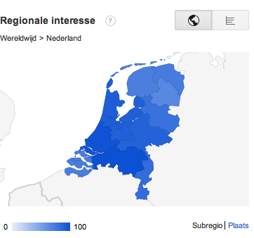

B. Interesse in Victoria’s Secret in de loop der tijd

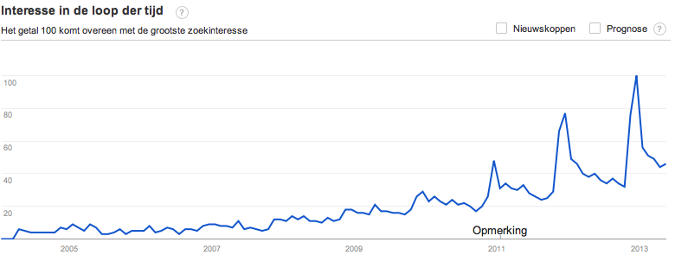

Figuur 2: Survey
A. Link naar survey deel 1: https://docs.google.com/forms/d/1wtFLtg4x70gjox4jHgLm0FaaLw-1gRhtH2D-E0O8Euc/viewform

B.1. Keuze sets survey deel 2: lingerie
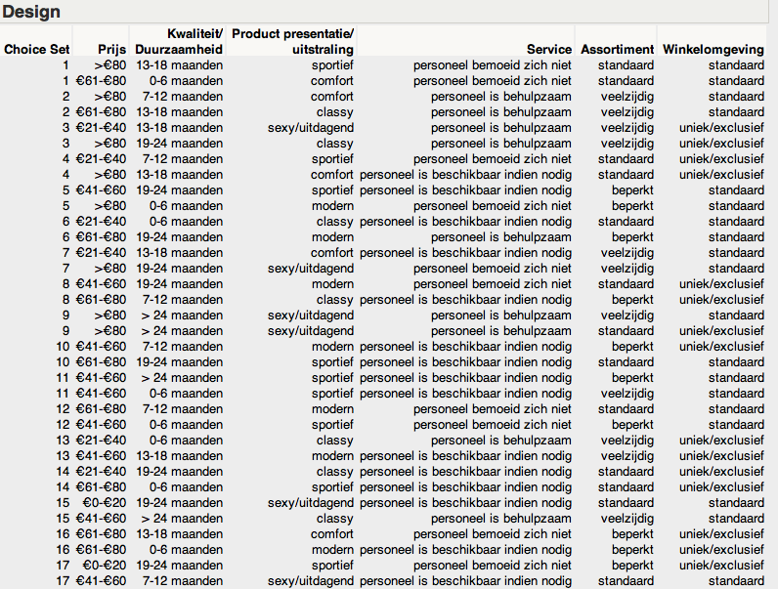

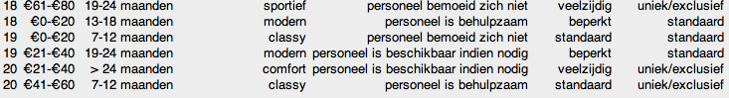

B.2. Keuze sets survey deel 2: schoonheidsproducten
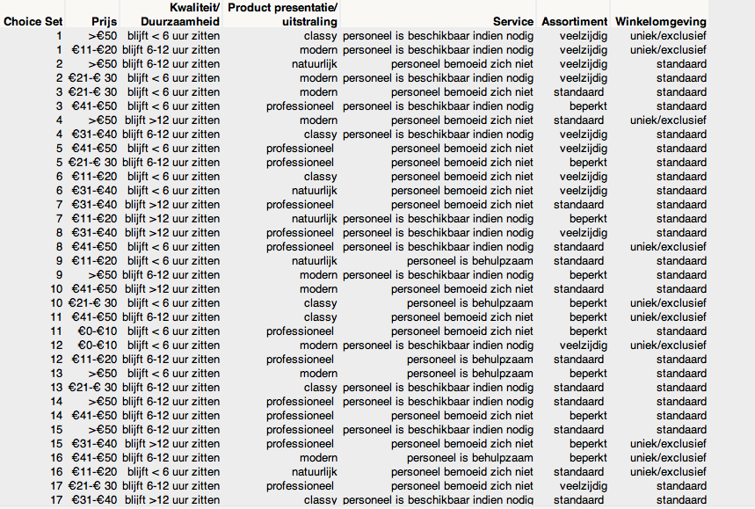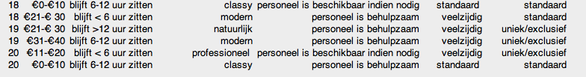

Figuur 3: Facebook & Youtube posts

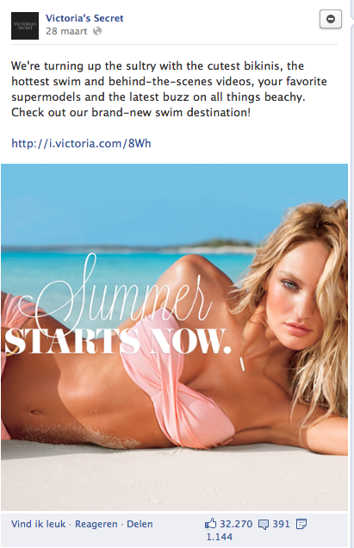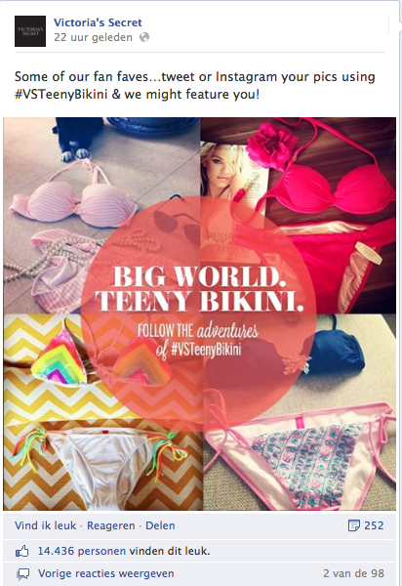

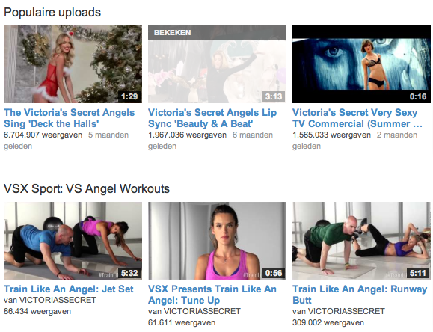

Figuur 4: Aantal Victoria’s Secret winkels
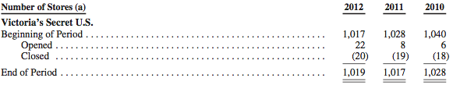
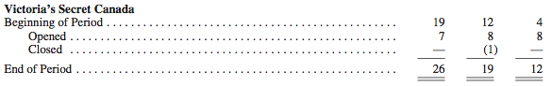
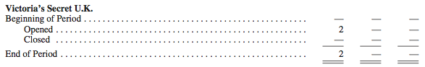

Figuur 5: Samenvatting van operaties
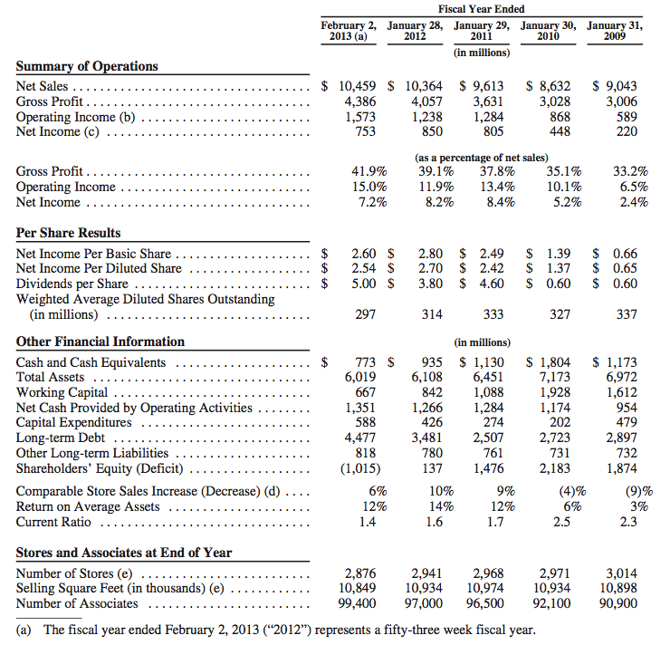
Figuur 6: Company-owned Store Data
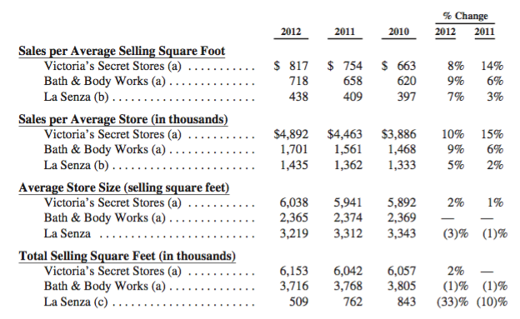

Figuur 7: Netto verkopen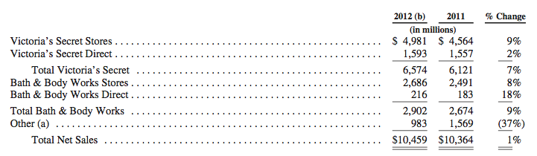

Figuur 8: Operating Income

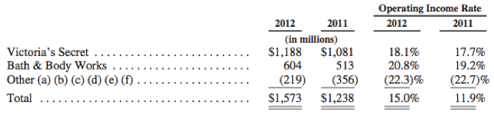

Figuur 9: Condensed Consolidating Balance Sheet
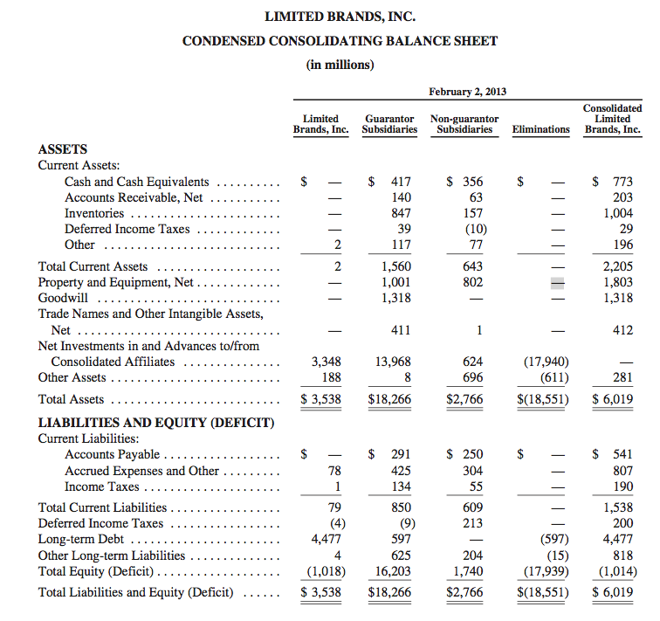

Figuur 10: Condensed Consolidating Statement of Income
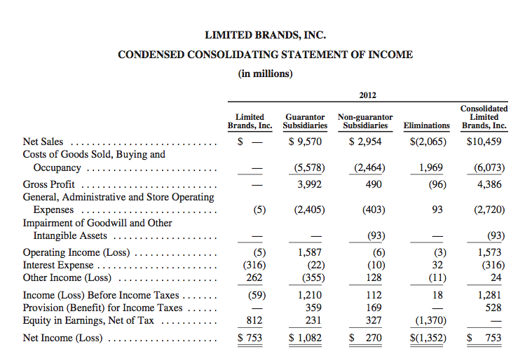

Figuur 11: Samenvatting werk kapitaal en positie kapitalisatie
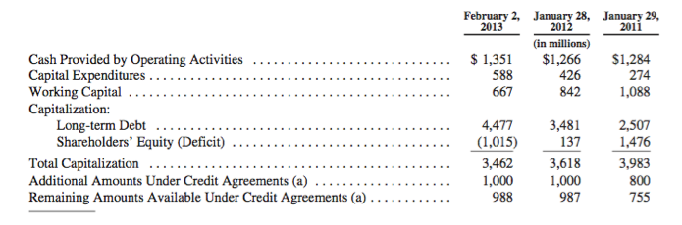

Figuur 12:
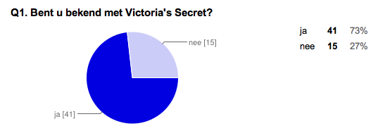

Figuur 13:
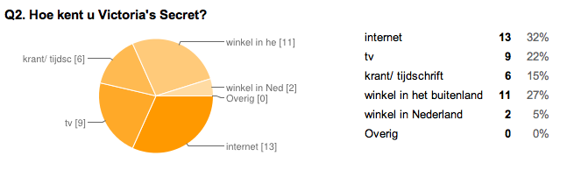

Figuur 14:
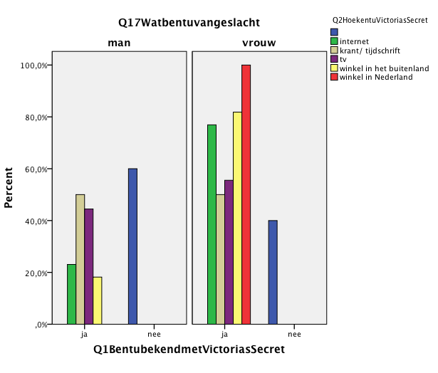

Figuur 15:
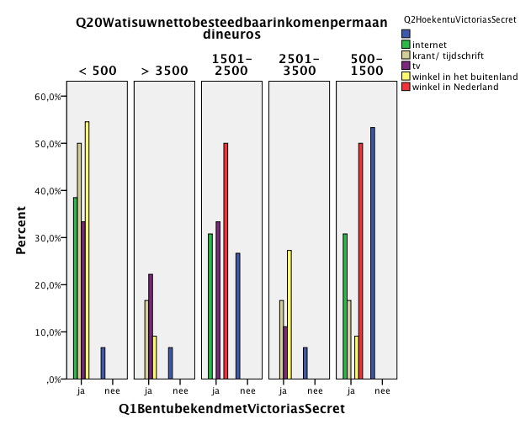
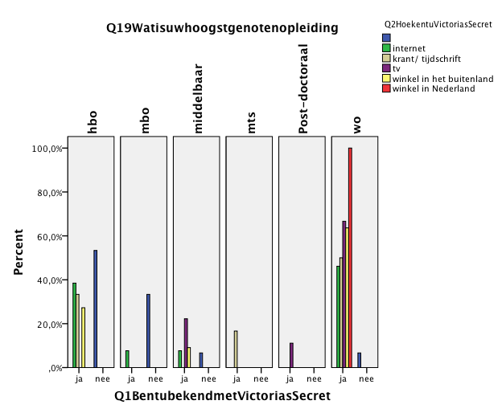

Figuur 16:
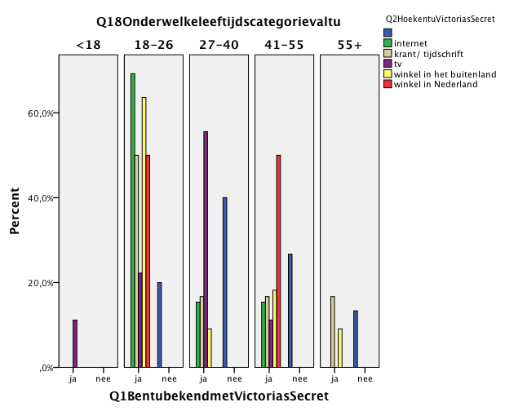

Figuur 17:
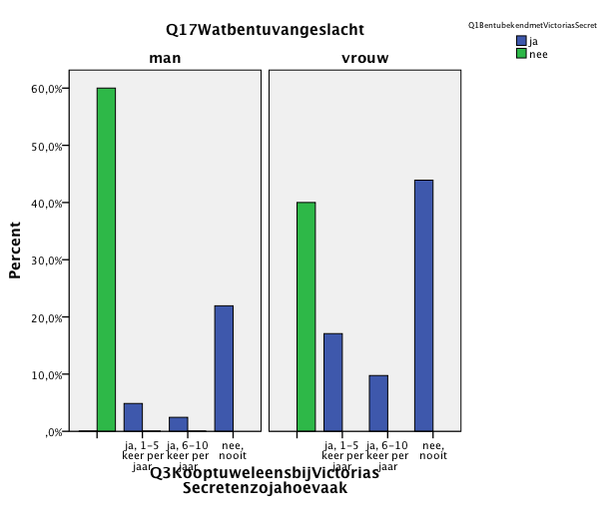

Figuur 18:
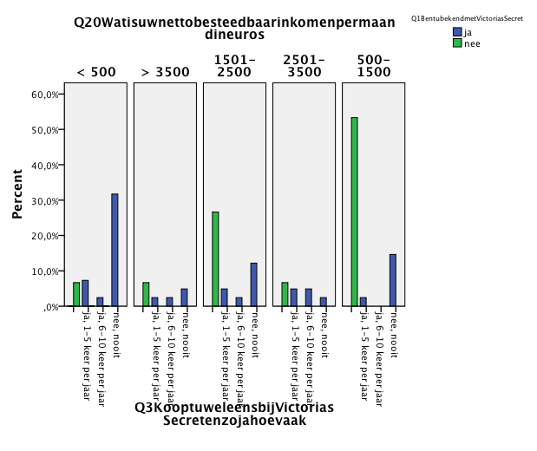

Figuur 19:
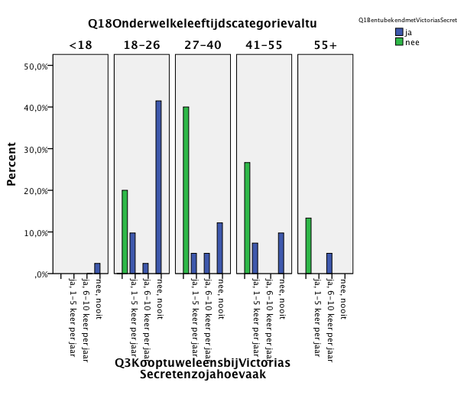
Figuur 20:
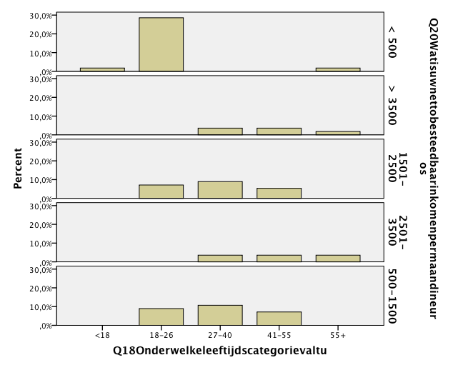

Figuur 21:
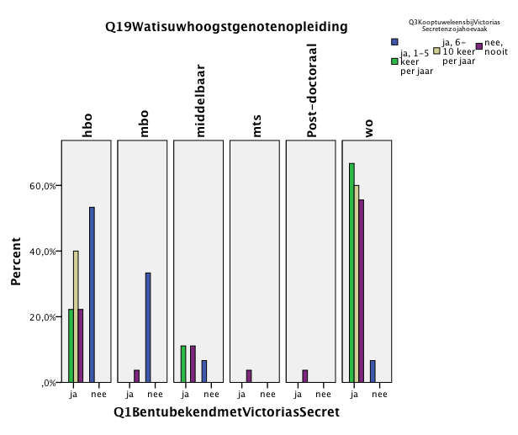

Figuur 22:
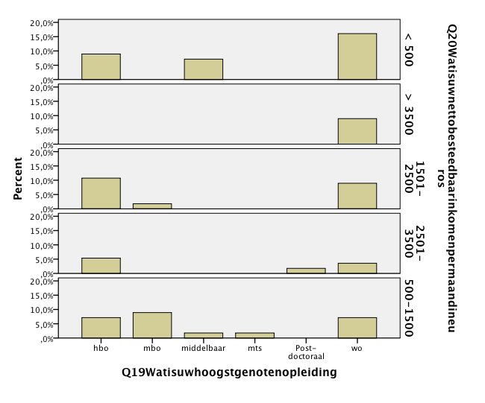

Figuur 23:
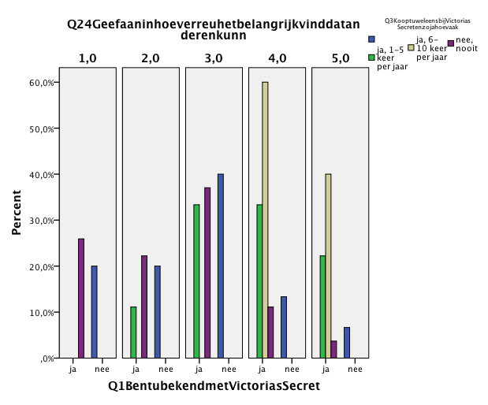

Figuur 24:
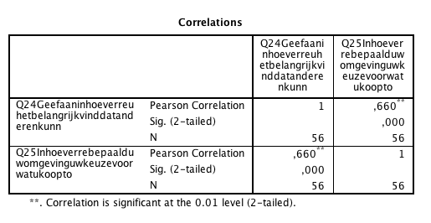

Figuur 25:
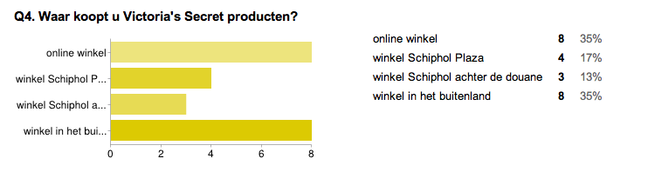
Figuur 26:
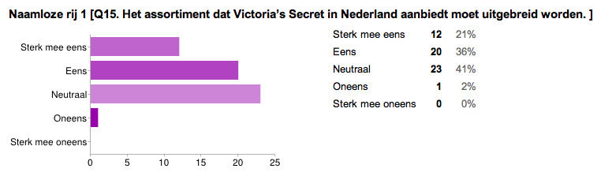
Figuur 27:
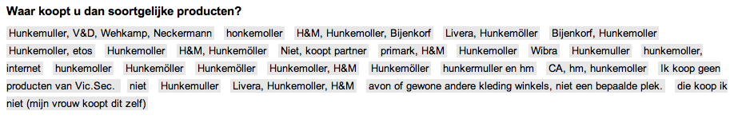

Figuur 28:
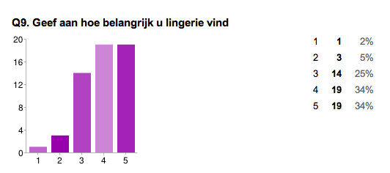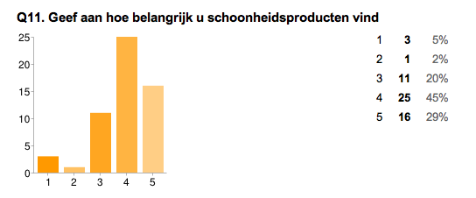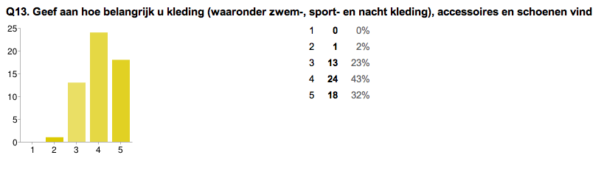

Figuur 29:
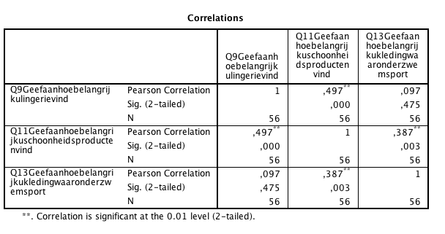

Figuur 30:
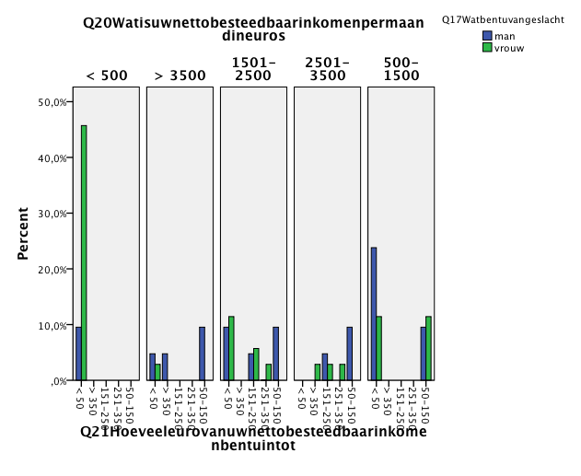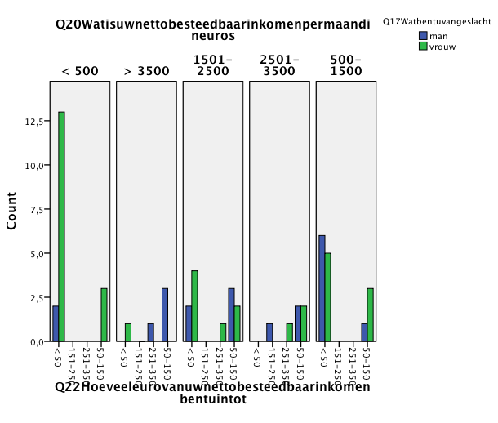
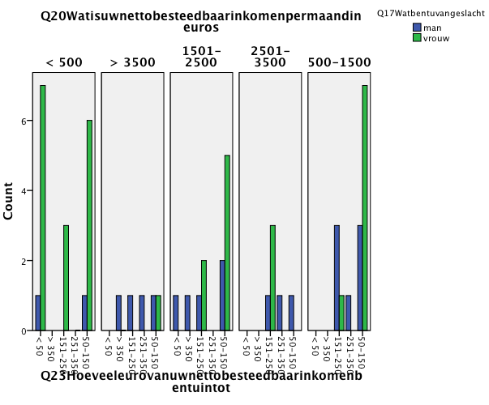

Figuur 31:
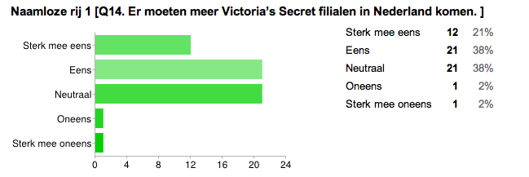

Figuur 32:
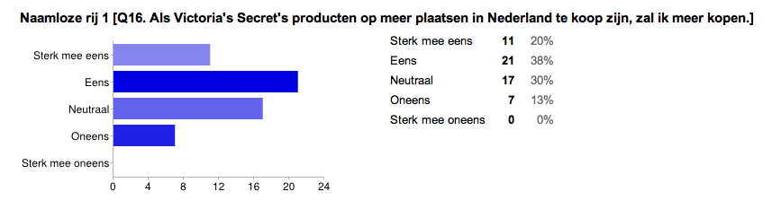

Figuur 33:
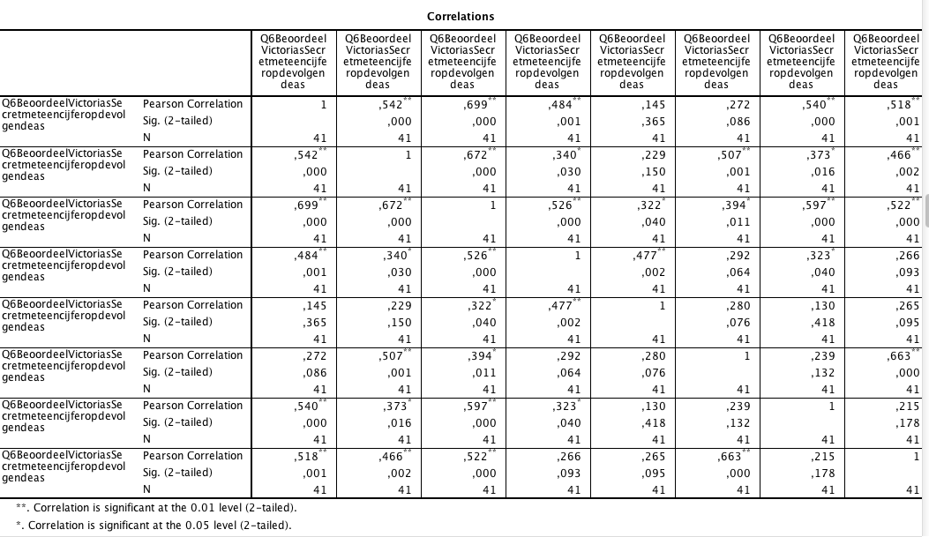

Figuur 34:
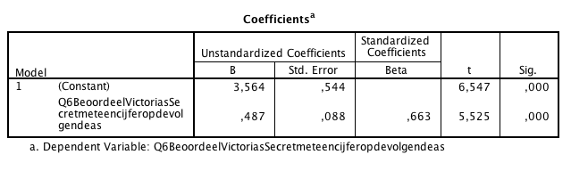

Figuur 35:

uniek/exclusief betrouwbaar
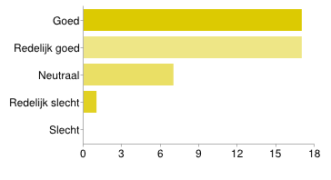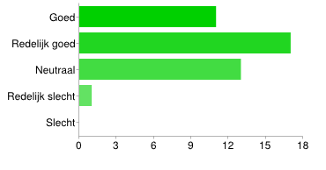
verassend sexy
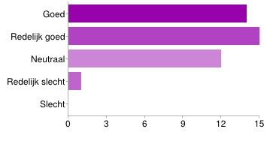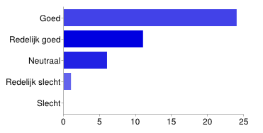
sportief betrokken
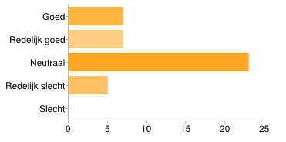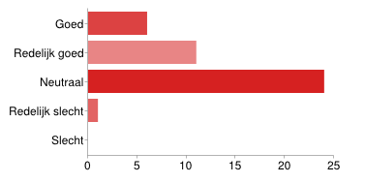
statussymbool
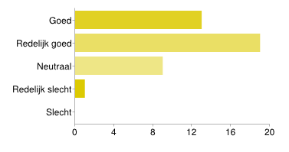

Figuur 36:

productkwaliteit service/klantvriendelijkheid
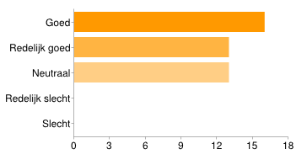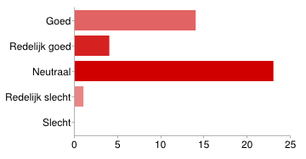
assortiment winkelomgeving
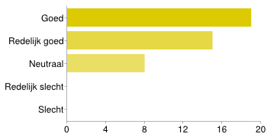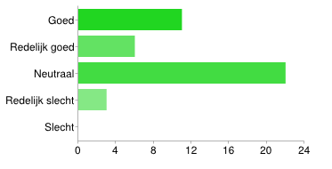
bereikbaarheid/toegankelijkheid laagdrempeligheid voor mannen
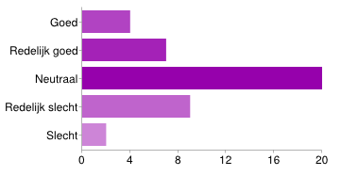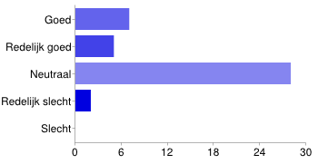
product presentatie prijs
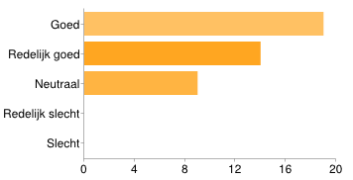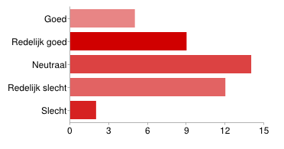

Figuur 37:
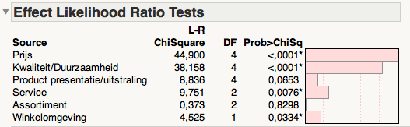

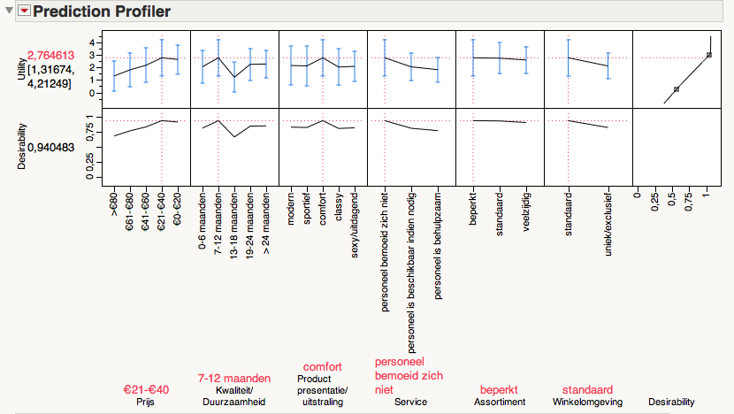

Figuur 38:
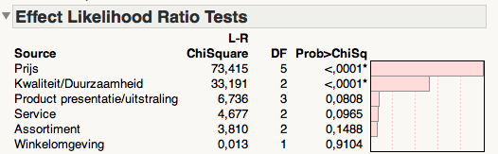

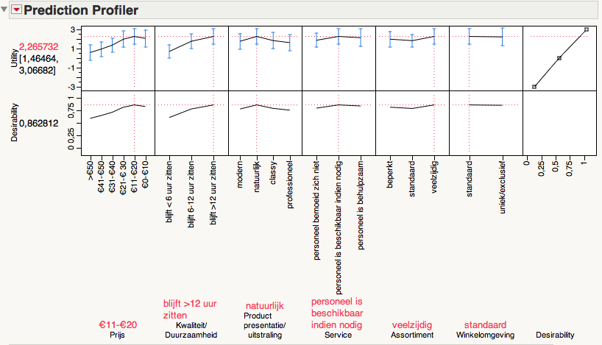
Figuur 39:
kleding (waaronder zwem-, sport en nacht kleding), accessoires en schoenen
